尚硅谷大数据项目之电商实时数仓（电商

数据仓库系统）

（作者：尚硅谷研究院）

版本：V5.0

1. 数仓开发之DWD层

DWD层设计要点：

DWD层的设计依据是维度建模理论，该层存储维度模型的事实表

DWD层表名的命名规范为dwd_数据域_表名

* 1. 模块设计

DIM层只有一个应用程序，放在了realtime-dim的src目录下。但DWD层有很多应用程序，为了解耦，我们为每个应用创建一个单独的模块，这些模块都是realtime-dwd的子模块。

* 1. 流量域未经加工的事务事实表（日志分流）
     1. 创建realtime-dwd-base-log模块
        + 1. 新建模块

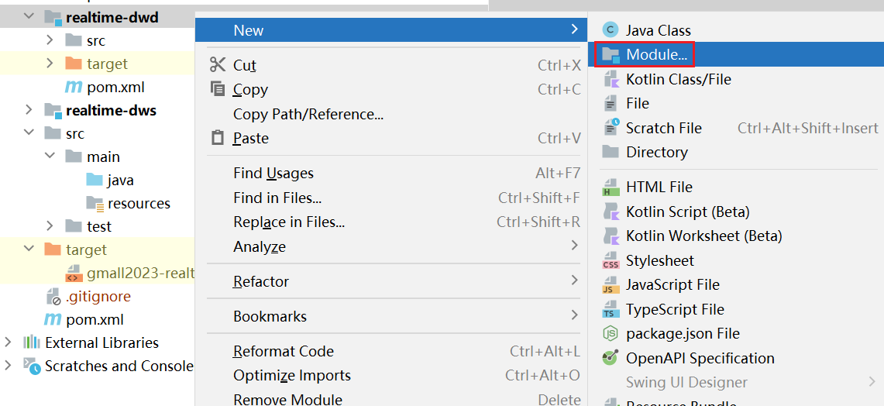

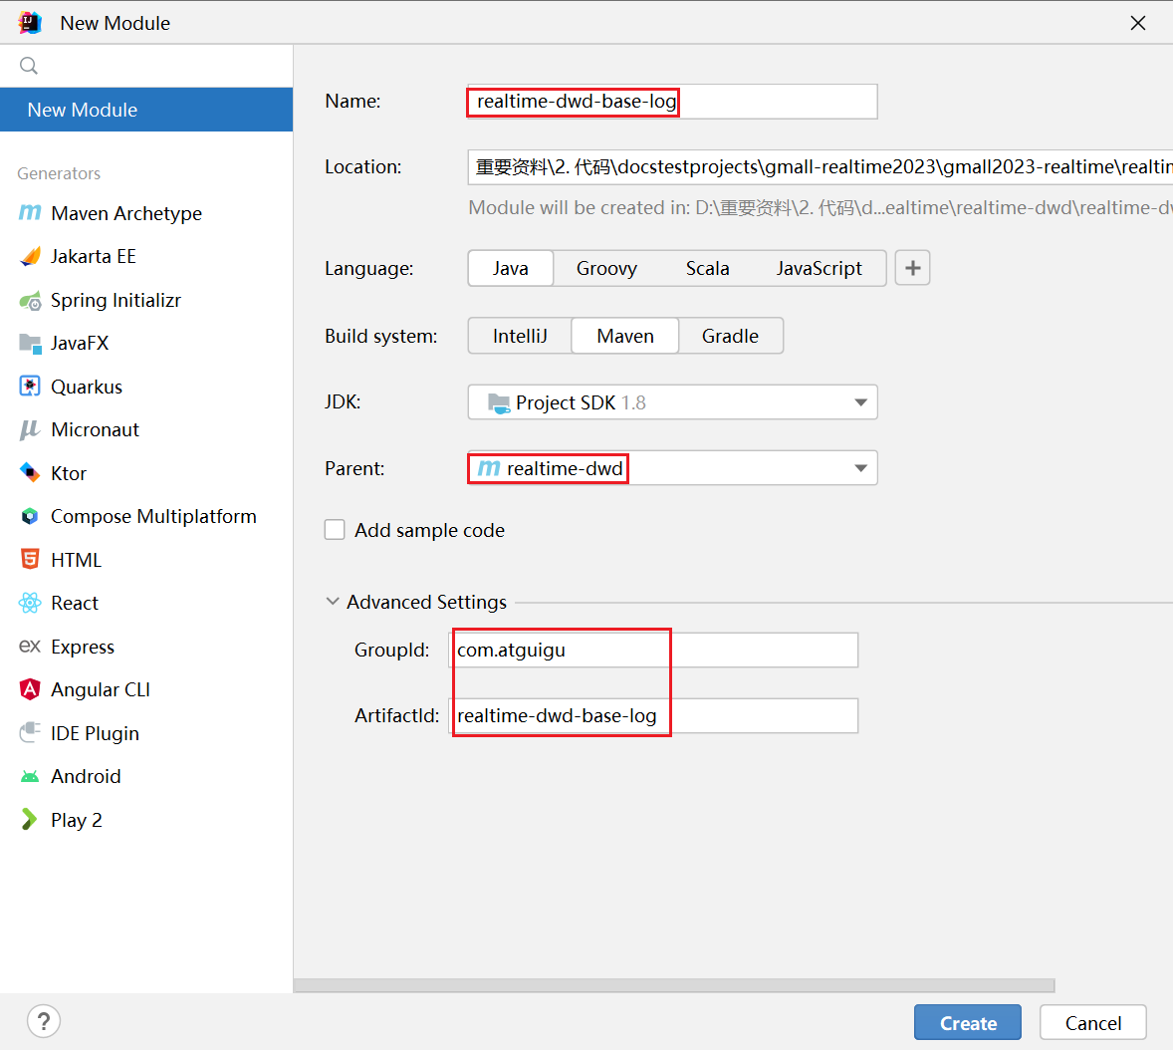

* + - * 1. 创建包

在realtime-dwd-base-log模块下创建以下包结构。

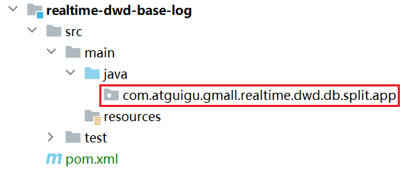

* + 1. 主要任务
       - 1. 数据清洗（ETL）

数据传输过程中可能会出现部分数据丢失的情况，导致 JSON 数据结构不再完整，因此需要对脏数据进行过滤。

* + - * 1. 新老访客状态标记修复

日志数据 common 字段下的 is_new 字段是用来标记新老访客状态的，1 表示新访客，0表示老访客。前端埋点采集到的数据可靠性无法保证，可能会出现老访客被标记为新访客的问题，因此需要对该标记进行修复。

* + - * 1. 分流

本节将通过分流对日志数据进行拆分，生成五张事务事实表写入 Kafka

（1）流量域页面浏览事务事实表

（2）流量域启动事务事实表

（3）流量域动作事务事实表

（4）流量域曝光事务事实表

（5）流量域错误事务事实表

* + 1. 思路
       - 1. 数据清洗（ETL）

对流中数据进行解析，将字符串转换为JSONObject，如果解析报错则必然为脏数据。定义侧输出流，将脏数据发送到侧输出流，写入Kafka脏数据主题

* + - * 1. 新老访客状态标记修复

前端埋点新老访客状态标记设置规则

以神策提供的第三方埋点服务中新老访客状态标记设置规则为例

① Web 端：用户第一次访问埋入神策 SDK 页面的当天（即第一天），JS SDK 会在网页的 cookie 中设置一个首日访问的标记，并设置第一天 24 点之前，该标记为 true，即第一天触发的网页端所有事件中，is_new = 1。第一天之后，该标记则为 false，即第一天之后触发的网页端所有事件中，is_new = 0；

② 小程序端：用户第一天访问埋入神策SDK的页面时，小程序 SDK 会在 storage 缓存中创建一个首日为true 的标记，并且设置第一天 24 点之前，该标记均为 true。即第一天触发的小程序端所有事件中，is_new = 1。第一天之后，该标记则为 false，即第一天之后触发的小程序端所有事件中，is_new = 0；

③ APP端：用户安装 App 后，第一次打开埋入神策 SDK 的 App 的当天，Android/iOS SDK 会在手机本地缓存内，创建一个首日为 true 的标记，并且设置第一天 24 点之前，该标记均为 true。即第一天触发的 APP 端所有事件中，is_new = 1。第一天之后，该标记则为 false，即第一天之后触发的 APP 端所有事件中，is_new = 0。

本项目模拟生成的是 APP 端日志数据。对于此类日志，如果首日之后用户清除了手机本地缓存中的标记，再次启动 APP 会重新设置一个首日为 true 的标记，导致本应为 0 的 is_new 字段被置为 1，可能会给相关指标带来误差。因此，有必要对新老访客状态标记进行修复。

新老访客状态标记修复思路

运用Flink状态编程，为每个mid维护一个键控状态，记录首次访问日期。

① 如果is_new的值为1

* 如果键控状态为null，认为本次是该访客首次访问 APP，将日志中 ts 对应的日期更新到状态中，不对 is_new 字段做修改；
* 如果键控状态不为null，且首次访问日期不是当日，说明访问的是老访客，将 is_new 字段置为 0；
* 如果键控状态不为 null，且首次访问日期是当日，说明访问的是新访客，不做操作；

② 如果 is_new 的值为 0

* 如果键控状态为 null，说明访问 APP 的是老访客但本次是该访客的页面日志首次进入程序。当前端新老访客状态标记丢失时，日志进入程序被判定为新访客，Flink 程序就可以纠正被误判的访客状态标记，只要将状态中的日期设置为今天之前即可。本程序选择将状态更新为昨日；
* 如果键控状态不为 null，说明程序已经维护了首次访问日期，不做操作。
  + - * 1. 分流：利用侧输出流实现数据拆分

埋点日志结构分析

前端埋点获取的 JSON 字符串（日志）可能存在 common、start、page、displays、actions、err、ts 七种字段。其中

* common 对应的是公共信息，是所有日志都有的字段
* err 对应的是错误信息，所有日志都可能有的字段
* start 对应的是启动信息，启动日志才有的字段
* page 对应的是页面信息，页面日志才有的字段
* displays 对应的是曝光信息，曝光日志才有的字段，曝光日志可以归为页面日志，因此必然有 page 字段
* actions 对应的是动作信息，动作日志才有的字段，同样属于页面日志，必然有 page 字段。动作信息和曝光信息可以同时存在。
* ts 对应的是时间戳，单位：毫秒，所有日志都有的字段

综上，我们可以将前端埋点获取的日志分为两大类：启动日志和页面日志。二者都有 common 字段和 ts 字段，都可能有 err 字段。页面日志一定有 page 字段，一定没有 start 字段，可能有 displays 和 actions 字段；启动日志一定有 start 字段，一定没有 page、displays 和 actions 字段。

分流日志分类

本节将按照内容，将日志分为以下五类

* 启动日志
* 页面日志
* 曝光日志
* 动作日志
* 错误日志

分流思路

① 所有日志数据都可能拥有 err 字段，所有首先获取 err 字段，如果返回值不为 null 则将整条日志数据发送到错误侧输出流。然后删掉 JSONObject 中的 err 字段及对应值；

② 判断是否有 start 字段，如果有则说明数据为启动日志，将其发送到启动侧输出流；如果没有则说明为页面日志，进行下一步；

③ 页面日志必然有 page 字段、 common 字段和 ts 字段，获取它们的值，ts 封装为包装类 Long，其余两个字段的值封装为 JSONObject；

④ 判断是否有 displays 字段，如果有，将其值封装为 JSONArray，遍历该数组，依次获取每个元素（记为 display），封装为JSONObject。创建一个空的 JSONObject，将 display、common、page和 ts 添加到该对象中，获得处理好的曝光数据，发送到曝光侧输出流。动作日志的处理与曝光日志相同（注意：一条页面日志可能既有曝光数据又有动作数据，二者没有任何关系，因此曝光数据不为 null 时仍要对动作数据进行处理）；

⑤ 动作日志和曝光日志处理结束后删除displays和actions 字段，此时主流的 JSONObject 中只有 common 字段、 page 字段和 ts 字段，即为最终的页面日志。

处理结束后，页面日志数据位于主流，其余四种日志分别位于对应的侧输出流，将五条流的数据写入 Kafka 对应主题即可。

* + 1. 图解



* + 1. 代码实现
       - 1. 创建FlinkSinkUtil

在common模块的util包下创建FlinkSinkUtil，创建getKafkaSink(String topic)方法。

**package** com.atguigu.gmall.realtime.common.util;

**import** com.atguigu.gmall.realtime.common.constant.Constant;

**import** org.apache.flink.api.common.serialization.SimpleStringSchema;

**import** org.apache.flink.api.connector.sink2.Sink;

**import** org.apache.flink.connector.base.DeliveryGuarantee;

**import** org.apache.flink.connector.kafka.sink.KafkaRecordSerializationSchema;

**import** org.apache.flink.connector.kafka.sink.KafkaSink;

**import** java.util.Random;

**public** **class** **FlinkSinkUtil** {

**public** **static** Sink<**String**> getKafkaSink(**String** topic) {

**return** KafkaSink.<**String**>builder()

.setBootstrapServers(Constant.KAFKA_BROKERS)

.setRecordSerializer(KafkaRecordSerializationSchema.<**String**>builder()

.setTopic(topic)

.setValueSerializationSchema(**new** SimpleStringSchema())

.build())

.setDeliveryGuarantee(DeliveryGuarantee.EXACTLY_ONCE)

.setTransactionalIdPrefix("atguigu-" + topic + **new** Random().nextLong())

.setProperty("transaction.timeout.ms", 15 * 60 * 1000 + "")

.build();

}

}

* + - * 1. 创建DateFormatUtil

在common模块的util包下创建日期处理工具类DateFormatUtil

package com.atguigu.gmall.realtime.common.util;

import java.time.LocalDateTime;

import java.time.ZoneId;

import java.time.ZoneOffset;

import java.time.format.DateTimeFormatter;

import java.util.Date;

public **class** DateFormatUtil {

**private** static final DateTimeFormatter dtf = DateTimeFormatter.**of**Pattern("yyyy-MM-dd");

**private** static final DateTimeFormatter dtfForPartition = DateTimeFormatter.**of**Pattern("yyyyMMdd");

**private** static final DateTimeFormatter dtfFull = DateTimeFormatter.**of**Pattern("yyyy-MM-dd HH:mm:ss");

/**

* 2023-07-05 01:01:01 转成 ms 值

* @param dateTime

* @return

*/

public static Long dateTimeToTs(String dateTime) {

LocalDateTime localDateTime = LocalDateTime.parse(dateTime, dtfFull);

return localDateTime.**to**Instant(ZoneOffset.of("+8")).**to**EpochMilli();

}

/**

* 把毫秒值转成 年月日: 2023-07-05

* @param ts

* @return

*/

public static String tsToDate(Long ts) {

Date dt = **new** Date(ts);

LocalDateTime localDateTime = LocalDateTime.**of**Instant(dt.toInstant(), ZoneId.systemDefault());

return dtf.format(localDateTime);

}

/**

* 把毫秒值转成 年月日时分秒: 2023-07-05 01:01:01

* @param ts

* @return

*/

public static String tsToDateTime(Long ts) {

Date dt = **new** Date(ts);

LocalDateTime localDateTime = LocalDateTime.**of**Instant(dt.toInstant(), ZoneId.systemDefault());

return dtfFull.format(localDateTime);

}

public static String tsToDateForPartition(long ts) {

Date dt = **new** Date(ts);

LocalDateTime localDateTime = LocalDateTime.**of**Instant(dt.toInstant(), ZoneId.systemDefault());

return dtfForPartition.format(localDateTime);

}

/**

* 把 年月日转成 ts

* @param date

* @return

*/

public static long dateToTs(String date) {

return dateTimeToTs(date + " 00:00:00");

}

}

* + - * 1. 主程序

在realtime-dwd-base-log模块的com.atguigu.gmall.realtime.dwd.db.split.app包下创建应用程序DwdBaseLog，继承BaseApp，写入以下内容。

**package** com.atguigu.gmall.realtime.dwd.db.split.app;

**import** com.alibaba.fastjson.JSON;

**import** com.alibaba.fastjson.**JSONArray**;

**import** com.alibaba.fastjson.JSONAware;

**import** com.alibaba.fastjson.**JSONObject**;

**import** com.atguigu.gmall.realtime.common.base.BaseApp;

**import** com.atguigu.gmall.realtime.common.constant.Constant;

**import** com.atguigu.gmall.realtime.common.util.DateFormatUtil;

**import** com.atguigu.gmall.realtime.common.util.FlinkSinkUtil;

**import** lombok.extern.slf4j.Slf4j;

**import** org.apache.flink.api.common.functions.FilterFunction;

**import** org.apache.flink.api.common.state.ValueState;

**import** org.apache.flink.api.common.state.ValueStateDescriptor;

**import** org.apache.flink.configuration.Configuration;

**import** org.apache.flink.streaming.api.datastream.DataStream;

**import** org.apache.flink.streaming.api.datastream.DataStreamSource;

**import** org.apache.flink.streaming.api.datastream.SingleOutputStreamOperator;

**import** org.apache.flink.streaming.api.environment.StreamExecutionEnvironment;

**import** org.apache.flink.streaming.api.functions.KeyedProcessFunction;

**import** org.apache.flink.streaming.api.functions.ProcessFunction;

**import** org.apache.flink.util.Collector;

**import** org.apache.flink.util.OutputTag;

**import** java.util.**HashMap**;

**import** java.util.Map;

@Slf4j

**public** class DwdBaseLog extends BaseApp {

**private** **final** **String** START = "start";

**private** **final** **String** ERR = "err";

**private** **final** **String** DISPLAY = "display";

**private** **final** **String** ACTION = "action";

**private** **final** **String** PAGE = "page";

**public** **static** **void** main(**String**[] args) {

**new** DwdBaseLog().start(

10011,

4,

"dwd_base_log",

Constant.TOPIC_LOG

);

}

@Override

**public** **void** handle(StreamExecutionEnvironment env,

DataStreamSource<**String**> stream) {

// 1. etl

SingleOutputStreamOperator<**JSONObject**> etledStream = etl(stream);

// 2. 纠正新老客户

SingleOutputStreamOperator<**JSONObject**> validatedStream = validateNewOrOld(etledStream);

// 3. 分流

Map<**String**, DataStream<**JSONObject**>> streams = splitStream(validatedStream);

// 4. 不同的流写出到不同的 topic

writeToKafka(streams);

}

**private** **void** writeToKafka(Map<**String**, DataStream<**JSONObject**>> streams) {

streams

.get(START)

.map(JSONAware::toJSONString)

.sinkTo(FlinkSinkUtil.getKafkaSink(Constant.TOPIC_DWD_TRAFFIC_START));

streams

.get(ERR)

.map(JSONAware::toJSONString)

.sinkTo(FlinkSinkUtil.getKafkaSink(Constant.TOPIC_DWD_TRAFFIC_ERR));

streams

.get(DISPLAY)

.map(JSONAware::toJSONString)

.sinkTo(FlinkSinkUtil.getKafkaSink(Constant.TOPIC_DWD_TRAFFIC_DISPLAY));

streams

.get(PAGE)

.map(JSONAware::toJSONString)

.sinkTo(FlinkSinkUtil.getKafkaSink(Constant.TOPIC_DWD_TRAFFIC_PAGE));

streams

.get(ACTION)

.map(JSONAware::toJSONString)

.sinkTo(FlinkSinkUtil.getKafkaSink(Constant.TOPIC_DWD_TRAFFIC_ACTION));

}

**private** Map<**String**, DataStream<**JSONObject**>> splitStream(SingleOutputStreamOperator<**JSONObject**> stream) {

OutputTag<**JSONObject**> displayTag = **new** OutputTag<**JSONObject**>("display"){};

OutputTag<**JSONObject**> actionTag = **new** OutputTag<**JSONObject**>("action"){};

OutputTag<**JSONObject**> errTag = **new** OutputTag<**JSONObject**>("err"){};

OutputTag<**JSONObject**> pageTag = **new** OutputTag<**JSONObject**>("page"){};

/*

主流: 启动日志

侧输出流: 页面 错误 曝光 活动

*/

SingleOutputStreamOperator<**JSONObject**> startStream = stream

.process(**new** ProcessFunction<**JSONObject**, **JSONObject**>() {

@Override

**public** **void** processElement(**JSONObject** obj,

Context ctx,

Collector<**JSONObject**> out) **throws** Exception {

**JSONObject** common = obj.getJSONObject("common");

Long ts = obj.getLong("ts");

// 1. 启动

**JSONObject** start = obj.getJSONObject("start");

**if** (start != **null**) {

out.collect(obj);

}

// 2. 曝光

**JSONArray** displays = obj.getJSONArray("displays");

**if** (displays != **null**) {

**for** (int i = 0; i < displays.size(); i++) {

**JSONObject** display = displays.getJSONObject(i);

display.putAll(common);

display.put("ts", ts);

ctx.output(displayTag, display);

}

// 删除displays

obj.remove("displays");

}

// 3. 活动

**JSONArray** actions = obj.getJSONArray("actions");

**if** (actions != **null**) {

**for** (int i = 0; i < actions.size(); i++) {

**JSONObject** action = actions.getJSONObject(i);

action.putAll(common);

ctx.output(actionTag, action);

}

// 删除displays

obj.remove("actions");

}

// 4. err

**JSONObject** err = obj.getJSONObject("err");

**if** (err != **null**) {

ctx.output(errTag, obj);

obj.remove("err");

}

// 5. 页面

**JSONObject** page = obj.getJSONObject("page");

**if** (page != **null**) {

ctx.output(pageTag, obj);

}

}

});

Map<**String**, DataStream<**JSONObject**>> streams = **new** **HashMap**<>();

streams.put(START, startStream);

streams.put(DISPLAY, startStream.getSideOutput(displayTag));

streams.put(ERR, startStream.getSideOutput(errTag));

streams.put(PAGE, startStream.getSideOutput(pageTag));

streams.put(ACTION, startStream.getSideOutput(actionTag));

**return** streams;

}

**private** SingleOutputStreamOperator<**JSONObject**> validateNewOrOld(SingleOutputStreamOperator<**JSONObject**> stream) {

**return** stream

.keyBy(obj -> obj.getJSONObject("common").getString("mid"))

.process(**new** KeyedProcessFunction<**String**, **JSONObject**, **JSONObject**>() {

**private** ValueState<**String**> firstVisitDateState;

@Override

**public** **void** open(Configuration parameters) **throws** Exception {

firstVisitDateState = getRuntimeContext().getState(**new** ValueStateDescriptor<**String**>("firstVisitDate", **String**.class));

}

@Override

**public** **void** processElement(**JSONObject** obj,

Context ctx,

Collector<**JSONObject**> out) **throws** Exception {

**JSONObject** common = obj.getJSONObject("common");

**String** isNew = common.getString("is_new");

Long ts = obj.getLong("ts");

**String** today = DateFormatUtil.tsToDate(ts);

// 从状态中获取首次访问日志

**String** firstVisitDate = firstVisitDateState.value();

**if** ("1".equals(isNew)) {

**if** (firstVisitDate == **null**) {

// 这个 mid 的首次访问

firstVisitDateState.update(today);

}**else** **if**(!today.equals(firstVisitDate)){

// 今天和首次访问不一致

common.put("is_new", "0"); // 把新用户修改为老用户

}

}**else**{

**if** (firstVisitDate == **null**) {

// 一个老用户, 他的首次访问日志还是 null

// 把他的首次访问日期设置为昨天

firstVisitDateState.update(DateFormatUtil.tsToDate(ts - 24 * 60 * 60 * 1000));

}

}

out.collect(obj);

}

});

}

**private** SingleOutputStreamOperator<**JSONObject**> etl(DataStreamSource<**String**> stream) {

**return** stream

.filter(**new** FilterFunction<**String**>() {

@Override

**public** boolean filter(**String** value) **throws** Exception {

**try** {

JSON.parseObject(value );

**return** **true**;

} **catch** (Exception e) {

log.error("日志格式不是正确的 JSON 格式: " + value);

**return** **false**;

}

}

})

.map(JSON::parseObject);

}

}

* + 1. 测试
       - 1. 启动zk、kafka、flume(f1.sh start)
         2. 运行DwdBaseLog

要注意，realtime-dwd-base-log模块依赖于common模块，按照我们对于Maven的理解，DwdBaseLog编译时需要从本地仓库获取common模块的字节码文件，本节修改了common模块下的代码，要重新将该模块install至本地仓库方可完成编译。但是在IDEA中直接运行DwdBaseLog却不会因为依赖缺失而报错。这是因为IDEA做了优化，当父工程下有多个子模块时，IDEA会尝试优化这些模块间的依赖关系。运行DwdBaseLog时，IDEA会直接使用common模块的源码，而不是使用安装到本地仓库的JAR包。因此，即便不对common模块执行install操作，仍然可以运行应用程序。

但是，使用Maven工具构建仓库，如执行compile或package都会因为依赖缺失而失败。如下图所示。

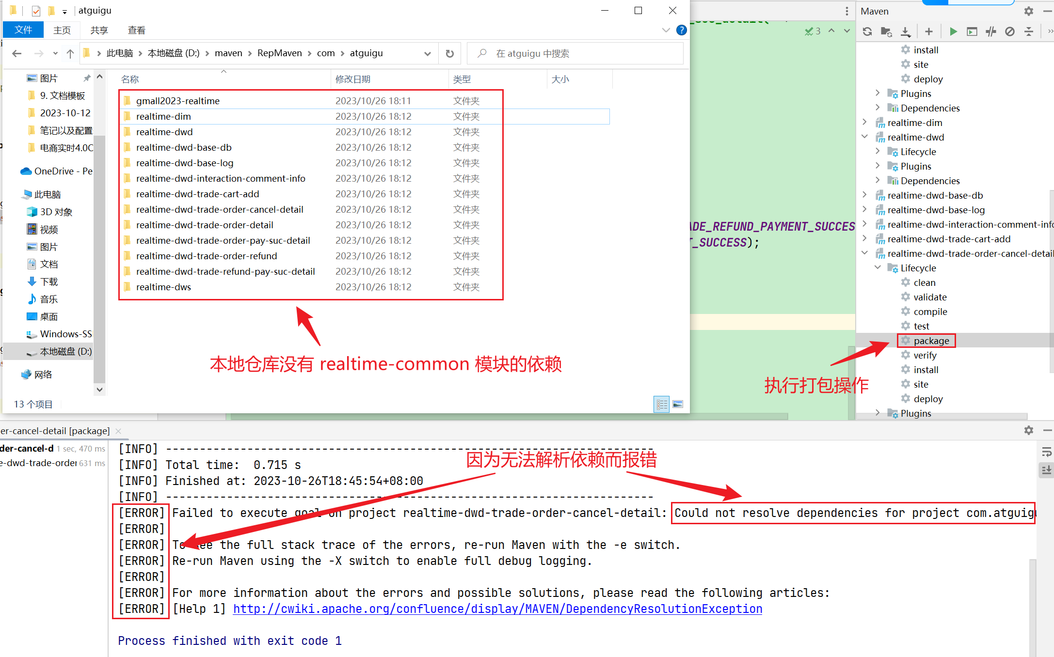

IDEA的以上优化可以提升开发效率，测试阶段不需要打包，因此我们不需要在修改common模块代码之后执行install操作，直接右键应用程序运行即可，如下。

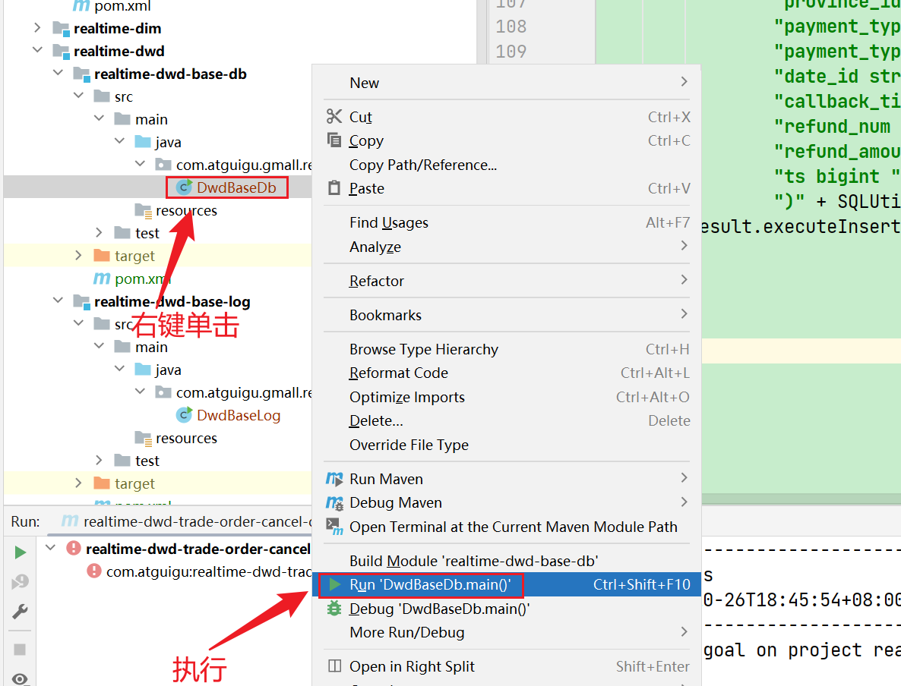

但要注意，开发完成后，打包之前要先对common模块执行install操作。

IDEA为了提升效率，做了很多缓存，有时更改代码，在执行时并不起效，此时可以清除缓存重启IDEA，通常可以解决问题。

上述优化可能因版本差异而有所不同，笔者测试所用的IDEA版本为2022.2.3，此外，某些情况下优化未必起效。此时，对common模块执行install操作，清除缓存，通常可以解决问题。

* + - * 1. 启动命令行消费者监控kafka各个dwd日志主题
        2. 运行数据生成器
        3. 查看控制台Kafka命令行消费者输出
    1. 提交至GitLab

操作同上，略。

* 1. 互动域评论事务事实表
     1. 创建realtime-dwd-interaction-comment-info模块
        + 1. 新建模块

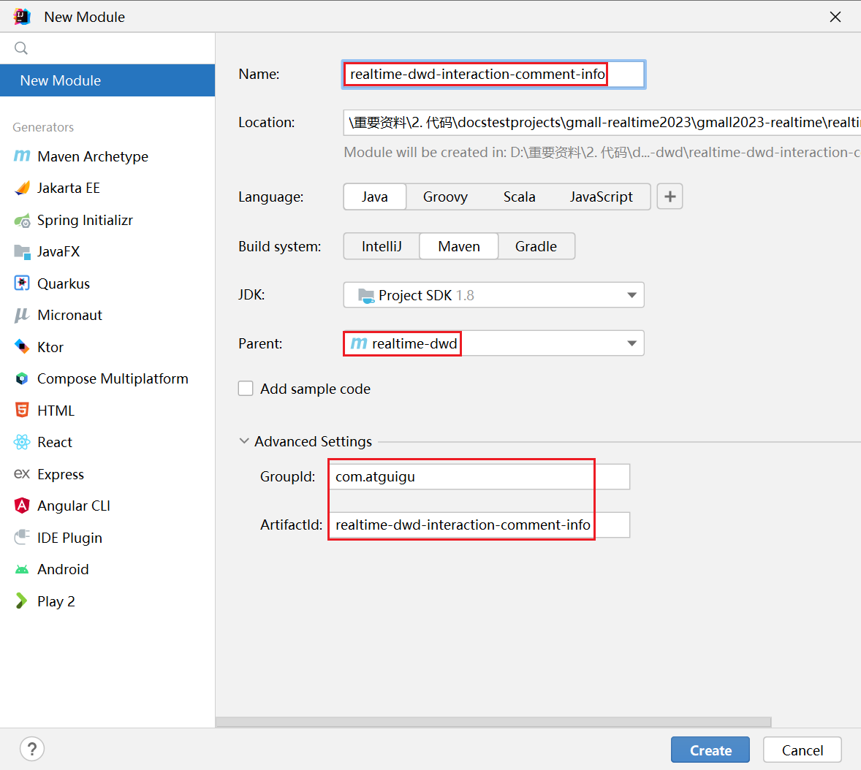

* + - * 1. 创建包结构

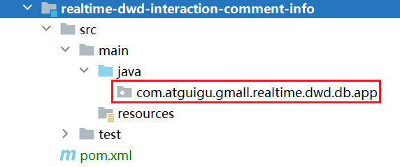

* + 1. 主要任务

提取评论操作生成评论表，并将字典表中的相关维度退化到评论表中，写出到 Kafka 对应主题。

* + 1. 思路分析
       1. 维度关联（维度退化）实现策略分析

本章业务事实表的构建全部使用FlinkSQL实现，字典表数据存储在MySQL的业务数据库中，要做维度退化，就要将这些数据从MySQL中提取出来封装成FlinkSQL表，Flink 的JDBC SQL Connector 可以实现我们的需求。

* + - 1. 执行步骤
         1. 设置表状态的 ttl

look up 表的 cache 是由建表时指定的相关参数决定的，与普通连接的ttl 无关。

* + - * 1. 读取评论表数据。
        2. 建立 LookUp 字典表。
        3. 关联评论表和字典表，维度退化。
    1. 图解



* + 1. 代码实现
       - 1. 所须依赖

使用HBase-Connector需要引入以下依赖。

<**dependency**>

<**groupId**>org.apache.flink</**groupId**>

<**artifactId**>flink-connector-hbase-2.2</**artifactId**>

</**dependency**>

已在common模块引入。

* + - * 1. 创建SQLUtil

在common模块的util包下创建工具类SQLUtil，在该类中创建getKafkaDDLSource和getKafkaDDLSink方法，如下。

package com.atguigu.gmall.realtime.common.util;

import com.atguigu.gmall.realtime.common.constant.Constant;

public class SQLUtil {

public static String getKafkaDDLSource(String groupId, String topic) {

**return** "with(" +

" 'connector' = 'kafka'," +

" 'properties.group.id' = '" + groupId + "'," +

" 'topic' = '" + topic + "'," +

" 'properties.bootstrap.servers' = '" + Constant.KAFKA_BROKERS + "'," +

" 'scan.startup.mode' = 'latest-offset'," +

" 'json.ignore-parse-errors' = 'true'," + // 当 json 解析失败的时候,忽略这条数据

" 'format' = 'json' " +

")";

}

public static String getKafkaDDLSink(String topic) {

return "with(" +

" 'connector' = 'kafka'," +

" 'topic' = '" + topic + "'," +

" 'properties.bootstrap.servers' = '" + Constant.KAFKA_BROKERS + "'," +

" 'format' = 'json' " +

")";

}

}

* + - * 1. 创建基类BaseSQLApp

在common模块的base包下创建基类BaseSQLApp，写入以下内容

package com.atguigu.gmall.realtime.common.base;

**import** com.atguigu.gmall.realtime.common.**constant**.**Constant**;

**import** com.atguigu.gmall.realtime.common.util.SQLUtil;

**import** org.apache.flink.**configuration**.**Configuration**;

**import** org.apache.flink.runtime.state.hashmap.HashMapStateBackend;

**import** org.apache.flink.streaming.api.CheckpointingMode;

**import** org.apache.flink.streaming.api.environment.StreamExecutionEnvironment;

**import** org.apache.flink.**table**.api.bridge.java.StreamTableEnvironment;

**import** static org.apache.flink.streaming.api.environment.CheckpointConfig.ExternalizedCheckpointCleanup.RETAIN_ON_CANCELLATION;

public abstract **class** BaseSQLApp {

public abstract void handle(StreamExecutionEnvironment env,

StreamTableEnvironment tEnv);

public void **start**(int port,

int parallelism,

String ck) {

**System**.setProperty("HADOOP_USER_NAME", "atguigu");

**Configuration** conf = new **Configuration**();

conf.setInteger("rest.port", port);

StreamExecutionEnvironment env = StreamExecutionEnvironment.getExecutionEnvironment(conf);

env.setParallelism(parallelism);

// 1. 设置状态后端

env.setStateBackend(new HashMapStateBackend());

// 2. 开启 **checkpoint**

env.enableCheckpointing(5000);

// 3. 设置 **checkpoint** 模式: 精准一次

env.getCheckpointConfig().setCheckpointingMode(CheckpointingMode.EXACTLY_ONCE);

// 4. **checkpoint** 存储

env.getCheckpointConfig().setCheckpointStorage("hdfs://hadoop102:8020/gmall2023/sql/" + ck);

// 5. **checkpoint** 并发数

env.getCheckpointConfig().setMaxConcurrentCheckpoints(1);

// 6. **checkpoint** 之间的最小间隔

env.getCheckpointConfig().setMinPauseBetweenCheckpoints(500);

// 7. **checkpoint** 的超时时间

env.getCheckpointConfig().setCheckpointTimeout(10000);

// 8. job 取消的时候的, **checkpoint** 保留策略

env.getCheckpointConfig().setExternalizedCheckpointCleanup(RETAIN_ON_CANCELLATION);

StreamTableEnvironment tEnv = StreamTableEnvironment.**create**(env);

handle(env, tEnv);

}

// 读取 ods_db

public void readOdsDb(StreamTableEnvironment tEnv, String groupId){

tEnv.executeSql("create table topic_db (" +

" `database` string, " +

" `table` string, " +

" `type` string, " +

" `data` map<string, string>, " +

" `old` map<string, string>, " +

" `ts` bigint, " +

" `pt` as proctime(), " +

" et as to_timestamp_ltz(ts, 0), " +

" watermark for et as et - interval '3' second " +

")" + SQLUtil.getKafkaDDLSource(groupId, **Constant**.TOPIC_DB));

}

public void readBaseDic(StreamTableEnvironment tEnv){

tEnv.executeSql(

"create table base_dic (" +

" dic_code string," + // 如果字段是原子类型,则表示这个是 rowKey, 字段随意, 字段类型随意

" info row<dic_name string>, " + // 字段名和 hbase 中的列族名保持一致. 类型必须是 **row**. 嵌套进去的就是列

" primary key (dic_code) not enforced " + // 只能用 rowKey 做主键

") WITH (" +

" 'connector' = 'hbase-2.2'," +

" 'table-name' = 'gmall:dim_base_dic'," +

" 'zookeeper.quorum' = 'hadoop102:2181,hadoop103:2181,hadoop104:2181', " +

" 'lookup.cache' = 'PARTIAL', " +

" 'lookup.async' = 'true', " +

" 'lookup.partial-cache.max-rows' = '20', " +

" 'lookup.partial-cache.expire-after-access' = '2 hour' " +

")");

}

}

* + - * 1. 创建主程序

在realtime-dwd-interaction-comment-info模块的com.atguigu.gmall.realtime.dwd.db.app包下创建应用程序DwdInteractionCommentInfo，继承BaseSQLApp，写入以下内容。

package com.atguigu.gmall.realtime.dwd.db.app;

**import** com.atguigu.gmall.realtime.common.base.BaseSQLApp;

**import** com.atguigu.gmall.realtime.common.**constant**.**Constant**;

**import** com.atguigu.gmall.realtime.common.util.SQLUtil;

**import** org.apache.flink.streaming.api.environment.StreamExecutionEnvironment;

**import** org.apache.flink.**table**.api.**Table**;

**import** org.apache.flink.**table**.api.bridge.java.StreamTableEnvironment;

public **class** DwdInteractionCommentInfo extends BaseSQLApp {

public static void main(String[] args) {

new DwdInteractionCommentInfo().**start**(

10012,

4,

**Constant**.TOPIC_DWD_INTERACTION_COMMENT_INFO

);

}

@Override

public void handle(StreamExecutionEnvironment env,

StreamTableEnvironment tEnv) {

// 1. 通过 ddl 的方式建立动态表: 从 topic_db 读取数据 (source)

readOdsDb(tEnv, **Constant**.TOPIC_DWD_INTERACTION_COMMENT_INFO);

// 2. 过滤出评论表数据

**Table** commentInfo = tEnv.sqlQuery(

"select " +

" `data`['id'] id, " +

" `data`['user_id'] user_id, " +

" `data`['sku_id'] sku_id, " +

" `data`['appraise'] appraise, " +

" `data`['comment_txt'] comment_txt, " +

" `data`['create_time'] comment_time," +

" ts, " +

" pt " +

" from topic_db " +

" where `database`='gmall' " +

" and `table`='comment_info' " +

" and `type`='insert' ");

tEnv.createTemporaryView("comment_info", commentInfo);

// 3. 通过 ddl 方式建表: base_dic hbase 中的维度表 (source)

readBaseDic(tEnv);

// 4. 事实表与维度表的 **join**: lookup **join**

**Table** result = tEnv.sqlQuery("select " +

"ci.id, " +

"ci.user_id," +

"ci.sku_id," +

"ci.appraise," +

"dic.info.dic_name appraise_name," +

"ci.comment_txt," +

"ci.ts " +

"from comment_info ci " +

"join base_dic for system_time as of ci.pt as dic " +

"on ci.appraise=dic.dic_code");

// 5. 通过 ddl 方式建表: 与 kafka 的 topic 管理 (sink)

tEnv.executeSql("create table dwd_interaction_comment_info(" +

"id string, " +

"user_id string," +

"sku_id string," +

"appraise string," +

"appraise_name string," +

"comment_txt string," +

"ts bigint " +

")" + SQLUtil.getKafkaDDLSink(**Constant**.TOPIC_DWD_INTERACTION_COMMENT_INFO));

// 6. 把 **join** 的结果写入到 sink 表

result.executeInsert(**Constant**.TOPIC_DWD_INTERACTION_COMMENT_INFO);

}

}

* + 1. 测试
       - 1. 启动zk、kafka、maxwell
         2. 运行DwdInteractionCommentInfo
         3. 启动命令行消费者监控kafka主题dwd_interaction_comment_info
         4. 运行数据生成器
         5. 查看命令行Kafka消费者的输出
    2. 提交至GitLab

略。

* 1. 交易域加购事务事实表
     1. 创建realtime-dwd-trade-cart-add模块
        + 1. 新建模块

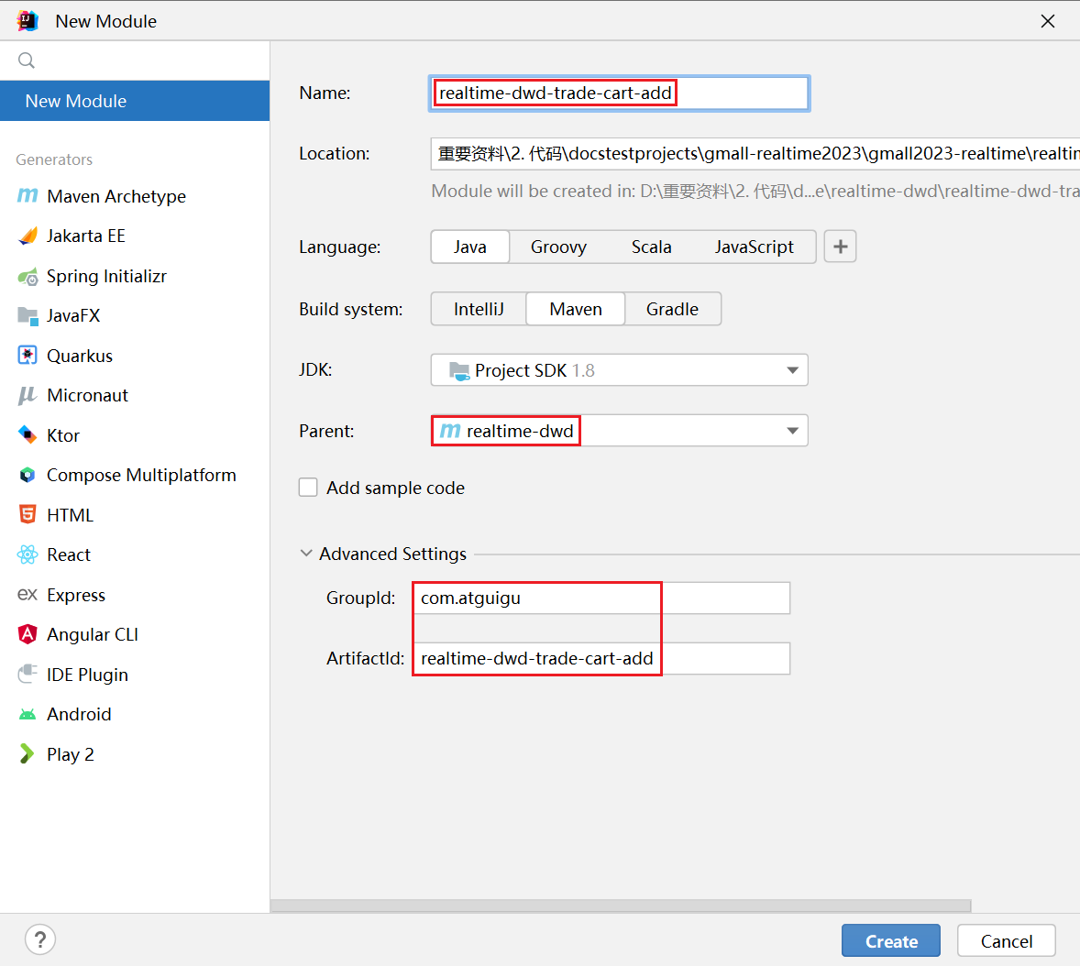

* + - * 1. 创建包结构

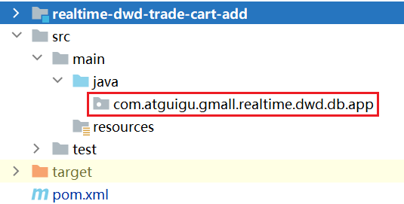

* + 1. 主要任务

提取加购操作生成加购表，写出到 Kafka 对应主题。

* + 1. 思路分析
       - 1. 读取业务数据
         2. 过滤出加购行为
         3. 将加购表数据写到kafka
    2. 图解



* + 1. 代码实现

在realtime-dwd-trade-cart-add模块的com.atguigu.gmall.realtime.dwd.db.app包下创建应用程序DwdTradeCartAdd，继承基类BaseSQLApp，写入以下内容。

package com.atguigu.gmall.realtime.dwd.db.app;

import com.atguigu.gmall.realtime.common.base.BaseSQLApp;

import com.atguigu.gmall.realtime.common.constant.Constant;

import com.atguigu.gmall.realtime.common.util.SQLUtil;

import org.apache.flink.streaming.api.environment.StreamExecutionEnvironment;

import org.apache.flink.table.api.Table;

import org.apache.flink.table.api.bridge.java.StreamTableEnvironment;

public class DwdTradeCartAdd extends BaseSQLApp {

public static void main(String[] args) {

**new** DwdTradeCartAdd().start(

10013,

4,

Constant.TOPIC_DWD_TRADE_CART_ADD

);

}

@Override

public void handle(StreamExecutionEnvironment env,

StreamTableEnvironment tEnv) {

// 1. 读取 topic_db 数据

readOdsDb(tEnv, Constant.TOPIC_DWD_TRADE_CART_ADD);

// 2. 过滤出加购数据

Table cartAdd = tEnv.sqlQuery(

"select " +

" `data`['id'] id," +

" `data`['user_id'] user_id," +

" `data`['sku_id'] sku_id," +

" if(`type`='insert'," +

" cast(`data`['sku_num'] as int), " +

" cast(`data`['sku_num'] as int) - cast(`old`['sku_num'] as int)" +

") sku_num ," +

" ts " +

"from topic_db " +

"where `database`='gmall' " +

"and `table`='cart_info' " +

"and (" +

" `type`='insert' " +

" or(" +

" `type`='update' " +

" and `old`['sku_num'] is not null " +

" and cast(`data`['sku_num'] as int) > cast(`old`['sku_num'] as int) " +

" )" +

")");

// 3. 写出到 kafka

tEnv.executeSql("create table dwd_trade_cart_add(" +

" id string, " +

" user_id string," +

" sku_id string," +

" sku_num int, " +

" ts bigint " +

")" + SQLUtil.getKafkaDDLSink(Constant.TOPIC_DWD_TRADE_CART_ADD));

cartAdd.executeInsert(Constant.TOPIC_DWD_TRADE_CART_ADD);

}

}

* + 1. 测试
       - 1. 启动zk、kafka、maxwell
         2. 运行DwdTradeCartAdd
         3. 启动命令行消费者监控kafka主题dwd_trade_cart_add
         4. 运行数据生成器
         5. 查看命令行Kafka消费者的输出
    2. 提交至GitLab

略。

* 1. 交易域下单事务事实表
     1. 创建realtime-dwd-trade-order-detail模块
        + 1. 新建模块

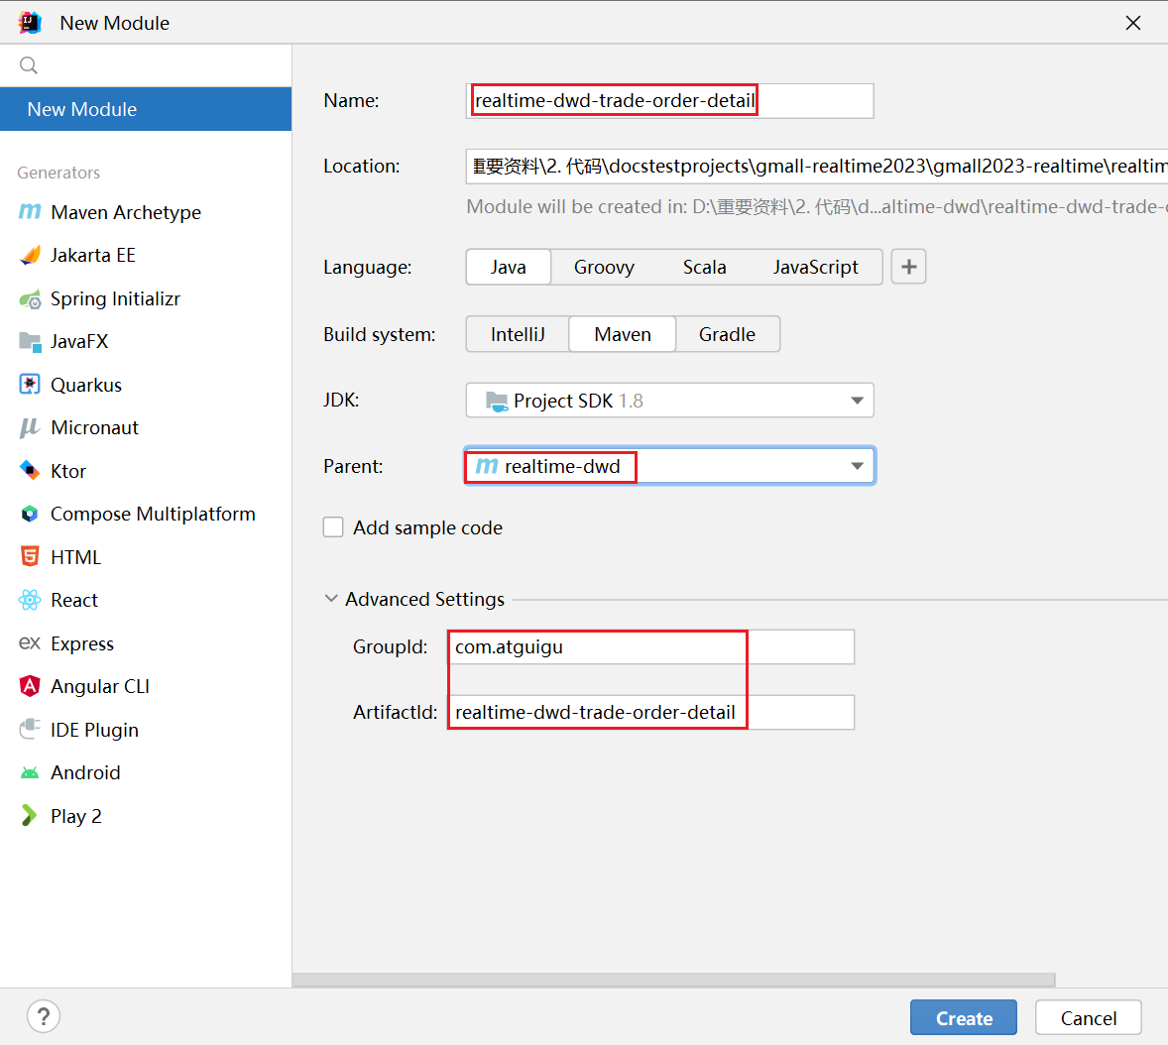

* + - * 1. 创建包结构

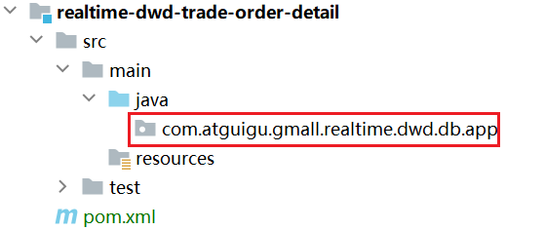

* + 1. 主要任务

关联订单明细表、订单表、订单明细活动关联表、订单明细优惠券关联表四张事实业务表的insert操作，形成下单明细表，写入 Kafka 对应主题。

* + 1. 思路分析
       1. 执行步骤

预处理表与订单明细事务事实表的区别只在于前者不会按照订单数据的 type 和 old 字段做过滤，且在表中增加了这两个字段。二者的粒度、聚合逻辑都相同，因此按照订单明细表的思路对预处理表进行分析即可。

* + - * 1. 设置 ttl；

ttl（time-to-live）即存活时间。表之间做普通关联时，底层会将两张表的数据维护到状态中，默认情况下状态永远不会清空，这样会对内存造成极大的压力。表状态的 ttl 是 Idle（空闲，即状态未被更新）状态被保留的最短时间，假设 ttl 为 10s，若状态中的数据在 10s 内未被更新，则未来的某个时间会被清除（故而 ttl 是最短存活时间）。ttl 默认值为 0，表示永远不会清空状态。

下单操作发生时，订单明细表、订单表、订单明细优惠券关联表和订单明细活动关联表的数据操作类型均为insert，不存在业务上的滞后问题，只考虑可能的数据乱序即可；因此将 ttl 设置为 5s。

要注意：前文提到，本项目保证了同一分区、同一并行度的数据有序。此处的乱序与之并不冲突，以下单业务过程为例，用户完成下单操作时，订单表中会插入一条数据，订单明细表中会插入与之对应的多条数据，本项目业务数据是按照主键分区进入 Kafka 的，虽然同分区数据有序，但是同一张业务表的数据可能进入多个分区，会乱序。这样一来，订单表数据与对应的订单明细数据可能被属于其它订单的数据“插队”，因而导致主表或从表数据迟到，可能 join 不上，为了应对这种情况，设置乱序程度，让状态中的数据等待一段时间。

* + - * 1. 从 Kafka topic_db 主题读取业务数据
        2. 筛选订单明细表数据

应尽可能保证事实表的粒度为最细粒度，在下单业务过程中，最细粒度的事件为一个订单的一个 SKU 的下单操作，订单明细表的粒度与最细粒度相同，将其作为主表

* + - * 1. 筛选订单表数据

通过该表获取 user_id 和 province_id。保留 type 字段和 old 字段用于过滤订单明细数据和取消订单明细数据

* + - * 1. 筛选订单明细活动关联表数据

通过该表获取活动 id 和活动规则 id

* + - * 1. 筛选订单明细优惠券关联表数据；

通过该表获取优惠券 id。

* + - * 1. 关联上述四张表获得订单宽表，写入 Kafka 主题

事实表的粒度应为最细粒度，在下单和取消订单业务过程中，最细粒度为一个 sku 的下单或取消订单操作，与订单明细表粒度相同，将其作为主表。

订单明细表和订单表的所有记录在另一张表中都有对应数据，内连接即可。

订单明细数据未必参加了活动也未必使用了优惠券，因此要保留订单明细独有数据，所以与订单明细活动关联表和订单明细优惠券关联表的关联使用 left join。

* + 1. 图解



* + 1. 代码实现
       - 1. 修改SQLUtil

在SQLUtil中新增getUpsertKafkaDDL方法，用于生成Upsert-Kafka SQL建表语句

public static String getUpsertKafkaDDL(String topic) {

**return** "with(" +

" 'connector' = 'upsert-kafka'," +

" 'topic' = '" + topic + "'," +

" 'properties.bootstrap.servers' = '" + Constant.KAFKA_BROKERS + "'," +

" 'key.json.ignore-parse-errors' = 'true'," +

" 'value.json.ignore-parse-errors' = 'true'," +

" 'key.format' = 'json', " +

" 'value.format' = 'json' " +

")";

}

* + - * 1. 主程序

在realtime-dwd-trade-order-detail模块的com.atguigu.gmall.realtime.dwd.db.app包下创建应用程序DwdTradeOrderDetail，继承BaseSQLApp，写入以下内容。

package com.atguigu.gmall.realtime.dwd.db.app;

import com.atguigu.gmall.realtime.common.base.BaseSQLApp;

import com.atguigu.gmall.realtime.common.constant.Constant;

import com.atguigu.gmall.realtime.common.util.SQLUtil;

import org.apache.flink.streaming.api.environment.StreamExecutionEnvironment;

import org.apache.flink.table.api.Table;

import org.apache.flink.table.api.bridge.java.StreamTableEnvironment;

import java.time.Duration;

public class DwdTradeOrderDetail extends BaseSQLApp {

public static void main(String[] args) {

new DwdTradeOrderDetail().start(

10014,

4,

Constant.TOPIC_DWD_TRADE_ORDER_DETAIL

);

}

@Override

public void handle(StreamExecutionEnvironment env,

StreamTableEnvironment tEnv) {

// 因为有 join: 默认所有表的数据都会一致存储到内存中. 所以要加 ttl

tEnv.getConfig().setIdleStateRetention(Duration.ofSeconds(5));

// 1. 读取 topic_db

readOdsDb(tEnv, Constant.TOPIC_DWD_TRADE_ORDER_DETAIL);

// 2. 过滤出 order_detail 数据: insert

Table orderDetail = tEnv.sqlQuery(

"select " +

"data['id'] id," +

"data['order_id'] order_id," +

"data['sku_id'] sku_id," +

"data['sku_name'] sku_name," +

"data['create_time'] create_time," +

"data['source_id'] source_id," +

"data['source_type'] source_type," +

"data['sku_num'] sku_num," +

"cast(cast(data['sku_num'] as decimal(16,2)) * " +

" cast(data['order_price'] as decimal(16,2)) as String) split_original_amount," + // 分摊原始总金额

"data['split_total_amount'] split_total_amount," + // 分摊总金额

"data['split_activity_amount'] split_activity_amount," + // 分摊活动金额

"data['split_coupon_amount'] split_coupon_amount," + // 分摊的优惠券金额

"ts " +

"from topic_db " +

"where `database`='gmall' " +

"and `table`='order_detail' " +

"and `type`='insert' ");

tEnv.createTemporaryView("order_detail", orderDetail);

// 3. 过滤出 oder_info 数据: insert

Table orderInfo = tEnv.sqlQuery(

"**select** " +

"data['id'] id," +

"data['user_id'] user_id," +

"data['province_id'] province_id " +

"from topic_db " +

"where `database`='gmall' " +

"and `table`='order_info' " +

"and `type`='insert' ");

tEnv.createTemporaryView("order_info", orderInfo);

// 4. 过滤order_detail_activity 表: insert

Table orderDetailActivity = tEnv.sqlQuery(

"**select** " +

"data['order_detail_id'] order_detail_id, " +

"data['activity_id'] activity_id, " +

"data['activity_rule_id'] activity_rule_id " +

"from topic_db " +

"where `database`='gmall' " +

"and `table`='order_detail_activity' " +

"and `type`='insert' ");

tEnv.createTemporaryView("order_detail_activity", orderDetailActivity);

// 5. 过滤order_detail_coupon 表: insert

Table orderDetailCoupon = tEnv.sqlQuery(

"**select** " +

"data['order_detail_id'] order_detail_id, " +

"data['coupon_id'] coupon_id " +

"from topic_db " +

"where `database`='gmall' " +

"and `table`='order_detail_coupon' " +

"and `type`='insert' ");

tEnv.createTemporaryView("order_detail_coupon", orderDetailCoupon);

//orderDetailCoupon.execute().print();

// 6. 四张表 join:

Table result = tEnv.sqlQuery(

"**select** " +

"od.id," +

"od.order_id," +

"oi.user_id," +

"od.sku_id," +

"od.sku_name," +

"oi.province_id," +

"act.activity_id," +

"act.activity_rule_id," +

"cou.coupon_id," +

"date_format(od.create_time, 'yyyy-MM-dd') date_id," + // 年月日

"od.create_time," +

"od.sku_num," +

"od.split_original_amount," +

"od.split_activity_amount," +

"od.split_coupon_amount," +

"od.split_total_amount," +

"od.ts " +

"from order_detail od " +

"join order_info oi on od.order_id=oi.id " +

"left join order_detail_activity act " +

"on od.id=act.order_detail_id " +

"left join order_detail_coupon cou " +

"on od.id=cou.order_detail_id ");

// 7. 写出到 kafka 中

tEnv.executeSql(

"create table dwd_trade_order_detail(" +

"id string," +

"order_id string," +

"user_id string," +

"sku_id string," +

"sku_name string," +

"province_id string," +

"activity_id string," +

"activity_rule_id string," +

"coupon_id string," +

"date_id string," +

"create_time string," +

"sku_num string," +

"split_original_amount string," +

"split_activity_amount string," +

"split_coupon_amount string," +

"split_total_amount string," +

"ts bigint," +

"primary key(id) not enforced " +

")" + SQLUtil.getUpsertKafkaDDL(Constant.TOPIC_DWD_TRADE_ORDER_DETAIL));

result.executeInsert(Constant.TOPIC_DWD_TRADE_ORDER_DETAIL);

}

}

* + 1. 测试
       - 1. 启动zk、kafka、maxwell
         2. 运行DwdTradeOrderDetail
         3. 启动命令行消费者监控kafka主题dwd_trade_order_detail
         4. 运行数据生成器
         5. 查看命令行Kafka消费者的输出
    2. 提交至GitLab

略。

* 1. 交易域取消订单事务事实表（练习）
     1. 创建realtime-dwd-trade-order-cancel-detail模块
        + 1. 新建模块

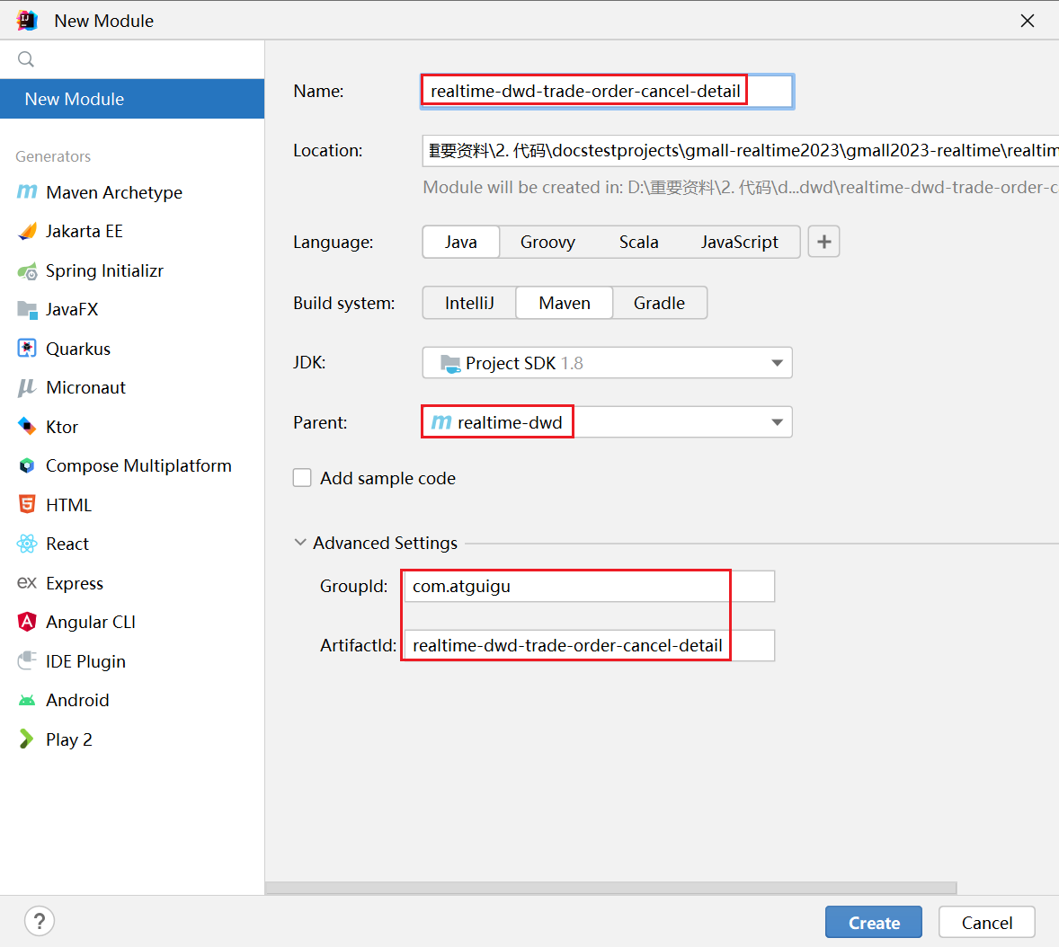

* + - * 1. 创建包结构

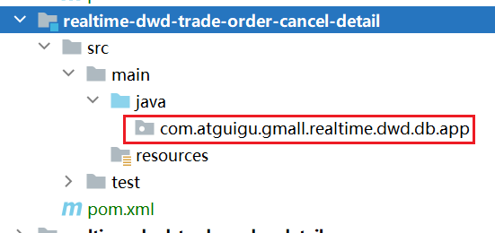

* + 1. 主要任务

从 Kafka 读取topic_db主题数据，关联筛选订单明细表、取消订单数据、订单明细活动关联表、订单明细优惠券关联表四张事实业务表形成取消订单明细表，写入 Kafka 对应主题。

* + 1. 思路分析
       - 1. 设置 ttl

取消订单时只有订单表的状态发生变化，要和其它三张表关联，就需要考虑取消订单的延迟，通常在支付前均可取消订单，因此将 ttl 设置为 15min + 5s。

* + - * 1. 从 Kafka topic_db 主题读取业务数据
        2. 筛选订单明细表数据

应尽可能保证事实表的粒度为最细粒度，在取消订单业务过程中，最细粒度的事件为一个订单的一个 SKU 的取消订单操作，订单明细表的粒度与最细粒度相同，将其作为主表。筛选insert操作类型的数据即可。

* + - * 1. 筛选取消订单数据

通过该表获取 user_id 和 province_id。筛选取消订单数据，要满足如下三个条件：

操作类型为update；

修改了order_status字段；

修改后的order_status字段值为1003。

* + - * 1. 筛选订单明细活动关联表数据

通过该表获取活动 id 和活动规则 id。筛选insert操作类型的数据。

* + - * 1. 筛选订单明细优惠券关联表数据

通过该表获取优惠券 id。筛选insert操作类型的数据。

* + - * 1. 关联上述四张表获得取消订单宽表，写入 Kafka 主题

事实表的粒度应为最细粒度，在取消订单业务过程中，最细粒度为一个sku的取消订单操作，与订单明细表粒度相同，将其作为主表。

只需要保留取消订单相关的明细数据，订单明细表与取消订单明细数据内连接即可。

订单明细数据未必参加了活动也未必使用了优惠券，因此要保留订单明细独有数据，所以与订单明细活动关联表和订单明细优惠券关联表的关联使用 left join。

* + 1. 图解



* + 1. 代码实现

在realtime-dwd-trade-order-cancel-detail模块的com.atguigu.gmall.realtime.dwd.db.app包下创建应用程序DwdTradeOrderCancelDetail，继承BaseSQLApp，写入以下内容。

package com.atguigu.gmall.realtime.dwd.db.app;

**import** com.atguigu.gmall.realtime.common.base.BaseSQLApp;

**import** com.atguigu.gmall.realtime.common.**constant**.**Constant**;

**import** com.atguigu.gmall.realtime.common.util.SQLUtil;

**import** org.apache.flink.streaming.api.environment.StreamExecutionEnvironment;

**import** org.apache.flink.**table**.api.**Table**;

**import** org.apache.flink.**table**.api.bridge.java.StreamTableEnvironment;

**import** java.time.Duration;

public **class** DwdTradeOrderCancelDetail extends BaseSQLApp {

public static void main(String[] args) {

new DwdTradeOrderCancelDetail().**start**(

10015,

4,

**Constant**.TOPIC_DWD_TRADE_ORDER_CANCEL

);

}

@Override

public void handle(StreamExecutionEnvironment env,

StreamTableEnvironment tEnv) {

tEnv.getConfig().setIdleStateRetention(Duration.ofSeconds(30 * 60 + 5));

// 1. 读取 topic_db 数据

readOdsDb(tEnv, **Constant**.TOPIC_DWD_TRADE_ORDER_CANCEL);

// 2. 读取 dwd 层下单事务事实表数据

tEnv.executeSql(

"create table dwd_trade_order_detail(" +

"id string," +

"order_id string," +

"user_id string," +

"sku_id string," +

"sku_name string," +

"province_id string," +

"activity_id string," +

"activity_rule_id string," +

"coupon_id string," +

"date_id string," +

"create_time string," +

"sku_num string," +

"split_original_amount string," +

"split_activity_amount string," +

"split_coupon_amount string," +

"split_total_amount string," +

"ts bigint " +

")" + SQLUtil.getKafkaDDLSource(**Constant**.TOPIC_DWD_TRADE_ORDER_CANCEL, **Constant**.TOPIC_DWD_TRADE_ORDER_DETAIL));

// 3. 从 topic_db 过滤出订单取消数据

**Table** orderCancel = tEnv.sqlQuery("select " +

" `data`['id'] id, " +

" `data`['operate_time'] operate_time, " +

" `ts` " +

"from topic_db " +

"where `database`='gmall' " +

"and `table`='order_info' " +

"and `type`='update' " +

"and `old`['order_status']='1001' " +

"and `data`['order_status']='1003' ");

tEnv.createTemporaryView("order_cancel", orderCancel);

// 4. 订单取消表和下单表进行 **join**

**Table** result = tEnv.sqlQuery(

"select " +

"od.id," +

"od.order_id," +

"od.user_id," +

"od.sku_id," +

"od.sku_name," +

"od.province_id," +

"od.activity_id," +

"od.activity_rule_id," +

"od.coupon_id," +

"date_format(oc.operate_time, 'yyyy-MM-dd') order_cancel_date_id," +

"oc.operate_time," +

"od.sku_num," +

"od.split_original_amount," +

"od.split_activity_amount," +

"od.split_coupon_amount," +

"od.split_total_amount," +

"oc.ts " +

"from dwd_trade_order_detail od " +

"join order_cancel oc " +

"on od.order_id=oc.id ");

// 5. 写出

tEnv.executeSql(

"create table dwd_trade_order_cancel_detail(" +

"id string," +

"order_id string," +

"user_id string," +

"sku_id string," +

"sku_name string," +

"province_id string," +

"activity_id string," +

"activity_rule_id string," +

"coupon_id string," +

"date_id string," +

"cancel_time string," +

"sku_num string," +

"split_original_amount string," +

"split_activity_amount string," +

"split_coupon_amount string," +

"split_total_amount string," +

"ts bigint " +

")" + SQLUtil.getKafkaDDLSink(**Constant**.TOPIC_DWD_TRADE_ORDER_CANCEL));

result.executeInsert(**Constant**.TOPIC_DWD_TRADE_ORDER_CANCEL);

}

}

* + 1. 测试
       - 1. 启动zk、kafka、maxwell
         2. 运行DwdTradeOrderDetail及DwdTradeOrderCancelDetail
         3. 启动命令行消费者监控kafka主题dwd_trade_order_cancel_detail
         4. 运行数据生成器
         5. 查看命令行Kafka消费者的输出
    2. 提交至GitLab

略。

* 1. 交易域支付成功事务事实表
     1. 创建realtime-dwd-trade-order-pay-suc-detail模块
        + 1. 新建模块

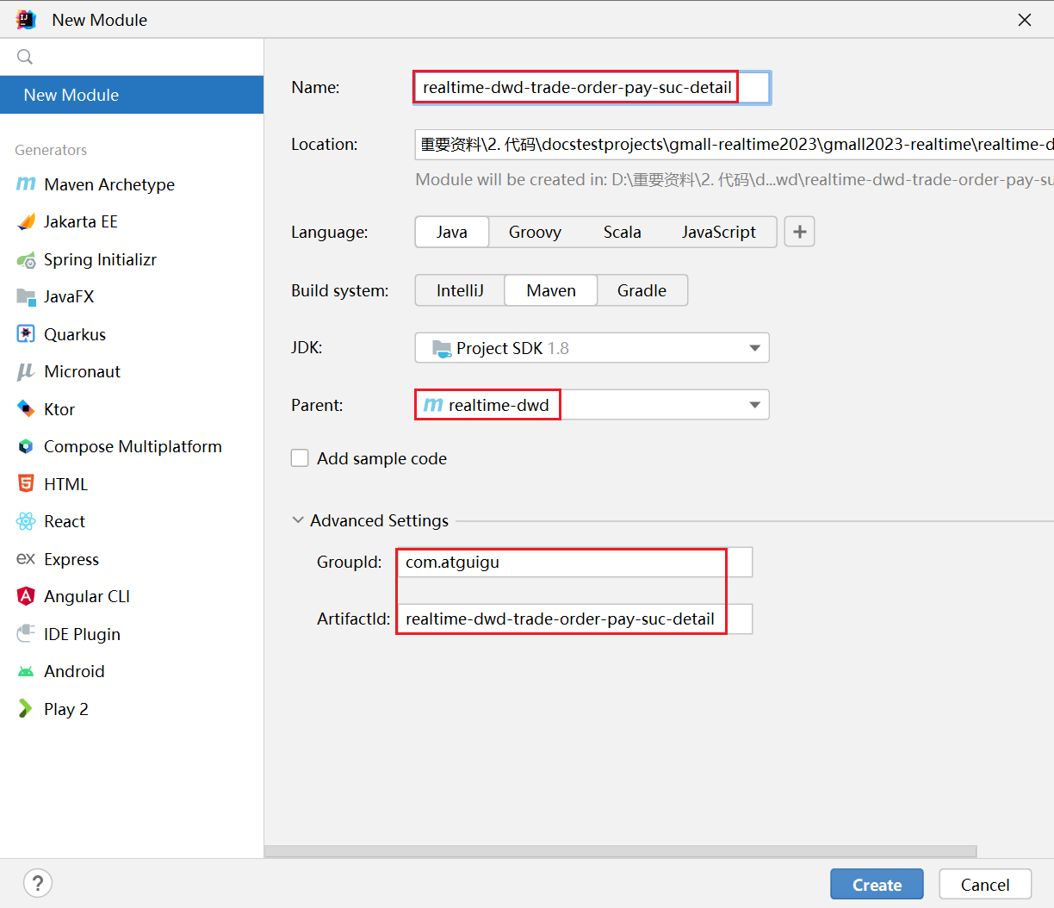

* + - * 1. 创建包结构

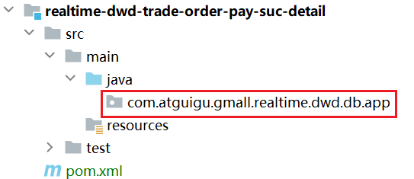

* + 1. 主要任务

从 Kafka topic_db主题筛选支付成功数据、从dwd_trade_order_detail主题中读取订单事实数据、LookUp字典表，关联三张表形成支付成功宽表，写入 Kafka 支付成功主题。

* + 1. 思路分析
       1. 知识储备
          1. 内置函数

本节涉及时间的转换，用到的内置函数如下。

TO_TIMESTAMP(string1[, string2])：将指定格式的日期字符串转化为Flink SQL的timestamp数据类型。第一个参数为格式化日期字符串，第二个参数为日期格式，数据类型也是字符串，可以省略，默认的日期格式为'yyyy-MM-dd HH:mm:ss'。

FROM_UNIXTIME(numeric[, string])：将时间戳转换为指定的格式化字符串。第一个参数是数值，以秒为单位的时间戳，第二个参数是字符串，为日期格式，可以省略，默认为'yyyy-MM-dd HH:mm:ss'。

CAST(value AS type)：将value的数据类型强制更改为type。

* + - 1. 执行步骤
         1. 设置 ttl

本节设置了事件时间，通过Interval Join实现了左右流的状态管理，无须设置ttl。

* + - * 1. 获取下单明细数据

用户必然要先下单才有可能支付成功，因此支付成功明细数据集必然是订单明细数据集的子集。要注意：Interval Join要求表中均为Append数据，即“只能新增，不能修改”，订单明细表数据生成过程中用到了left join，生成了回撤流，看似不满足Interval Join的条件。但是，回撤数据进入Kafka会以null值形式存在，如果用Kafka Connector将订单明细封装为动态表，null值会被过滤，最终得到的是相同主键存在重复数据的Append流（动态表本质上就是流），满足Interval Join的条件。

* + - * 1. 筛选支付表数据

获取支付类型、回调时间（支付成功时间）、支付成功时间戳。

生产环境下，用户支付后，业务数据库的支付表会插入一条数据，此时的回调时间和回调内容为空。通常底层会调用第三方支付接口，接口会返回回调信息，如果支付成功则回调信息不为空，此时会更新支付表，补全回调时间和回调内容字段的值，并将 payment_status 字段的值修改为支付成功对应的状态码（本项目为 1602）。支付成功之后，支付表数据不会发生变化。因此，只要操作类型为 update 且状态码为 1602 即为支付成功数据。

由上述分析可知，支付成功对应的业务数据库变化日志应满足两个条件：

payment_status 字段的值为 1602；

操作类型为 update。

* + - * 1. 构建 LookUp 字典表
        2. 关联上述三张表形成支付成功宽表，写入 Kafka 支付成功主题

支付成功业务过程的最细粒度为一个订单下一个sku的支付成功记录。从topic_db主题筛选的支付成功数据与字典表关联后粒度不变，为一个订单的支付成功记录，再关联订单明细表，粒度与支付成功业务过程的最细粒度相同。

支付成功数据同字典表关联，获取payment_type对应的支付类型名称，此时字典表相当于维表，不是以流的形式存在，当主流数据到来后去MySQL中获取对应的维度数据即可，因此使用内连接即可。下文与字典表的关联同理，不再赘述。

通过Interval Join将下单明细表与上面的结果表关联。订单明细数据的产生必然早于支付数据，通常下单后最晚15min内完成支付，超时订单取消。此外，支付数据和订单明细数据位于两条流中，没有严格的先后关系，当支付时间和下单时间非常接近时，可能由于网络问题导致支付数据先到，因此支付数据也要在状态中保留一段时间。本节要求订单明细数据的生成时间处于支付数据生成时间之前15min和之后5s范围内。

* + 1. 图解



* + 1. 代码实现

在realtime-dwd-trade-order-pay-suc-detail模块的com.atguigu.gmall.realtime.dwd.db.app包下创建应用程序DwdTradeOrderPaySucDetail，继承BaseSQLApp，写入以下内容。

package com.atguigu.gmall.realtime.dwd.db.app;

**import** com.atguigu.gmall.realtime.common.base.BaseSQLApp;

**import** com.atguigu.gmall.realtime.common.**constant**.**Constant**;

**import** com.atguigu.gmall.realtime.common.util.SQLUtil;

**import** org.apache.flink.streaming.api.environment.StreamExecutionEnvironment;

**import** org.apache.flink.**table**.api.**Table**;

**import** org.apache.flink.**table**.api.bridge.java.StreamTableEnvironment;

public **class** DwdTradeOrderPaySucDetail extends BaseSQLApp {

public static void main(String[] args) {

new DwdTradeOrderPaySucDetail().**start**(

10016,

4,

**Constant**.TOPIC_DWD_TRADE_ORDER_PAYMENT_SUCCESS

);

}

@Override

public void handle(StreamExecutionEnvironment env,

StreamTableEnvironment tEnv) {

// 1. 读取下单事务事实表

tEnv.executeSql(

"create table dwd_trade_order_detail(" +

"id string," +

"order_id string," +

"user_id string," +

"sku_id string," +

"sku_name string," +

"province_id string," +

"activity_id string," +

"activity_rule_id string," +

"coupon_id string," +

"date_id string," +

"create_time string," +

"sku_num string," +

"split_original_amount string," +

"split_activity_amount string," +

"split_coupon_amount string," +

"split_total_amount string," +

"ts bigint," +

"et as to_timestamp_ltz(ts, 0), " +

"watermark for et as et - interval '3' second " +

")" + SQLUtil.getKafkaDDLSource(**Constant**.TOPIC_DWD_TRADE_ORDER_PAYMENT_SUCCESS, **Constant**.TOPIC_DWD_TRADE_ORDER_DETAIL));

// 2. 读取 topic_db

readOdsDb(tEnv, **Constant**.TOPIC_DWD_TRADE_ORDER_PAYMENT_SUCCESS);

// 3. 读取 字典表

readBaseDic(tEnv);

// 4. 从 topic_db 中过滤 payment_info

**Table** paymentInfo = tEnv.sqlQuery("select " +

"data['user_id'] user_id," +

"data['order_id'] order_id," +

"data['payment_type'] payment_type," +

"data['callback_time'] callback_time," +

"`pt`," +

"ts, " +

"et " +

"from topic_db " +

"where `database`='gmall' " +

"and `table`='payment_info' " +

"and `type`='update' " +

"and `old`['payment_status'] is not null " +

"and `data`['payment_status']='1602' ");

tEnv.createTemporaryView("payment_info", paymentInfo);

// 5. 3张**join**: interval **join** 无需设置 ttl

**Table** result = tEnv.sqlQuery(

"select " +

"od.id order_detail_id," +

"od.order_id," +

"od.user_id," +

"od.sku_id," +

"od.sku_name," +

"od.province_id," +

"od.activity_id," +

"od.activity_rule_id," +

"od.coupon_id," +

"pi.payment_type payment_type_code ," +

"dic.dic_name payment_type_name," +

"pi.callback_time," +

"od.sku_num," +

"od.split_original_amount," +

"od.split_activity_amount," +

"od.split_coupon_amount," +

"od.split_total_amount split_payment_amount," +

"pi.ts " +

"from payment_info pi " +

"join dwd_trade_order_detail od " +

"on pi.order_id=od.order_id " +

"and od.et >= pi.et - interval '30' minute " +

"and od.et <= pi.et + interval '5' second " +

"join base_dic for system_time as of pi.pt as dic " +

"on pi.payment_type=dic.dic_code ");

// 6. 写出到 kafka 中

tEnv.executeSql("create table dwd_trade_order_pay_suc_detail(" +

"order_detail_id string," +

"order_id string," +

"user_id string," +

"sku_id string," +

"sku_name string," +

"province_id string," +

"activity_id string," +

"activity_rule_id string," +

"coupon_id string," +

"payment_type_code string," +

"payment_type_name string," +

"callback_time string," +

"sku_num string," +

"split_original_amount string," +

"split_activity_amount string," +

"split_coupon_amount string," +

"split_payment_amount string," +

"ts bigint " +

")" + SQLUtil.getKafkaDDLSink(**Constant**.TOPIC_DWD_TRADE_ORDER_PAYMENT_SUCCESS));

result.executeInsert(**Constant**.TOPIC_DWD_TRADE_ORDER_PAYMENT_SUCCESS);

}

}

* + 1. 测试
       - 1. 启动zk、kafka、maxwell
         2. 运行DwdTradeOrderDetail及DwdTradeOrderPaySucDetail
         3. 启动命令行消费者监控kafka主题dwd_trade_order_pay_suc_detail
         4. 运行数据生成器
         5. 查看命令行Kafka消费者的输出
    2. 提交至GitLab

略。

* 1. 交易域退单事务事实表（练习）
     1. 创建realtime-dwd-trade-order-refund模块
        + 1. 新建模块

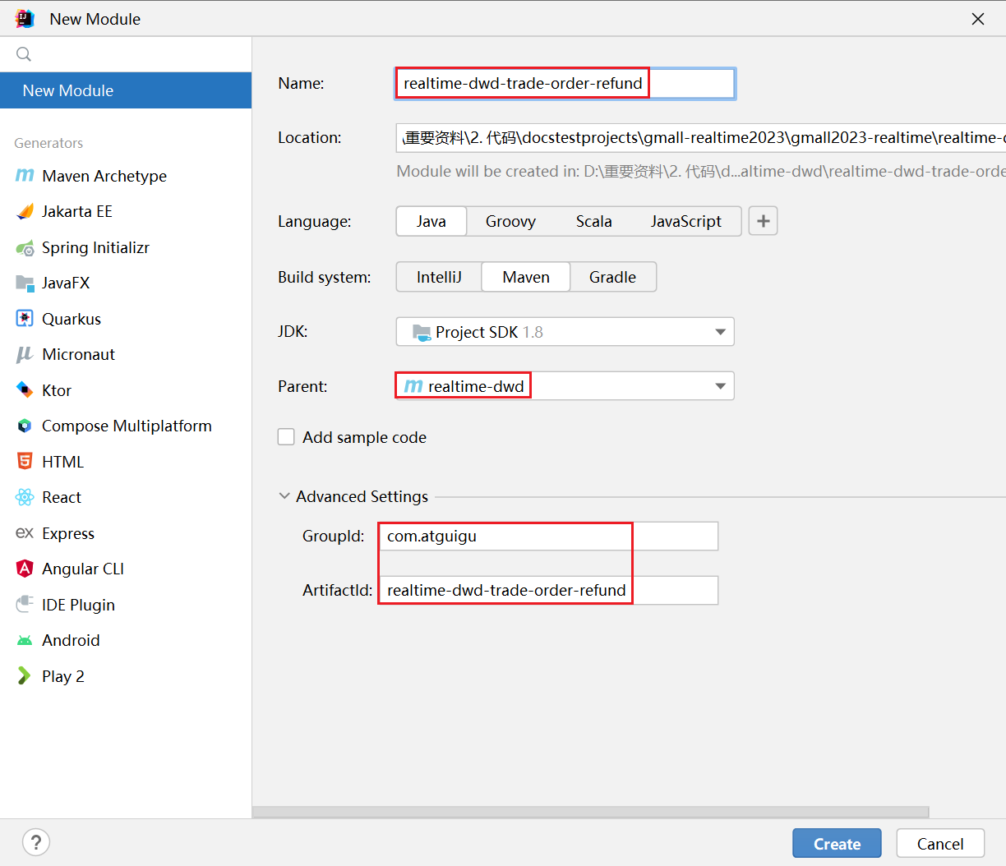

* + - * 1. 创建包结构

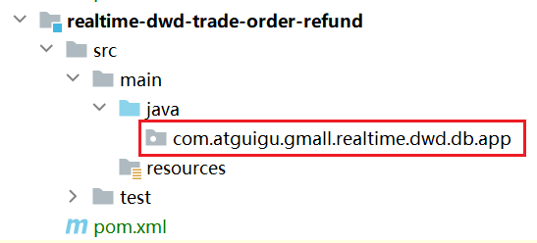

* + 1. 主要任务

从 Kafka 读取业务数据，筛选退单表数据，筛选满足条件的订单表数据，建立 MySQL-Lookup 字典表，关联三张表获得退单明细宽表。

* + 1. 思路分析
       - 1. 设置 ttl

用户执行一次退单操作时，order_refund_info 会插入多条数据，同时order_info表的一条对应数据会发生修改，所以两张表不存在业务上的时间滞后问题，因此仅考虑可能的乱序即可，ttl 设置为 5s。

* + - * 1. 筛选退单表数据

退单业务过程最细粒度的操作为一个订单中一个SKU的退单操作，退单表粒度与最细粒度相同，将其作为主表。

* + - * 1. 筛选订单表数据

获取 province_id维度。退单操作发生时，订单表的 order_status 字段值会由1002（已支付）更新为 1005（退款中）。订单表中的数据要满足三个条件：

order_status 为 1005（退款中）；

操作类型为 update；

更新的字段为 order_status。

该字段发生变化时，变更数据中 old 字段下 order_status 的值不为 null（为 1002）。

* + - * 1. 建立 MySQL-Lookup 字典表

获取退款类型名称和退款原因类型名称。

* + - * 1. 关联这几张表获得退单明细宽表，写入 Kafka 退单明细主题

退单信息表 order_refund_info 的粒度为退单业务过程的最细粒度，将其作为主表。

退单信息表与订单表的退单数据完全对应，不存在独有数据，通过内连接关联

与字典表通过内连接关联

第三步是否对订单表数据筛选并不影响查询结果，提前对数据进行过滤是为了减少数据量，减少资源消耗。下文同理，不再赘述。

* + 1. 图解



* + 1. 代码实现

在realtime-dwd-trade-order-refund模块的com.atguigu.gmall.realtime.dwd.db.app包下创建应用程序DwdTradeOrderRefund，继承BaseSQLApp，写入以下内容。

package com.atguigu.gmall.realtime.dwd.db.app;

import com.atguigu.gmall.realtime.common.base.BaseSQLApp;

import com.atguigu.gmall.realtime.common.constant.Constant;

import com.atguigu.gmall.realtime.common.util.SQLUtil;

import org.apache.flink.streaming.api.environment.StreamExecutionEnvironment;

import org.apache.flink.table.api.Table;

import org.apache.flink.table.api.bridge.java.StreamTableEnvironment;

import java.time.Duration;

public class DwdTradeOrderRefund extends BaseSQLApp {

public static void main(String[] args) {

new DwdTradeOrderRefund().start(

10017,

4,

Constant.TOPIC_DWD_TRADE_ORDER_REFUND

);

}

@Override

public void handle(StreamExecutionEnvironment env,

StreamTableEnvironment tEnv) {

tEnv.getConfig().setIdleStateRetention(Duration.ofSeconds(5));

// 1.1 读取 topic_db

readOdsDb(tEnv, Constant.TOPIC_DWD_TRADE_ORDER_REFUND);

// 1.2 读取 字典表

readBaseDic(tEnv);

// 2. 过滤退单表数据 order_refund_info insert

Table orderRefundInfo = tEnv.sqlQuery(

"select " +

"data['id'] id," +

"data['user_id'] user_id," +

"data['order_id'] order_id," +

"data['sku_id'] sku_id," +

"data['refund_type'] refund_type," +

"data['refund_num'] refund_num," +

"data['refund_amount'] refund_amount," +

"data['refund_reason_type'] refund_reason_type," +

"data['refund_reason_txt'] refund_reason_txt," +

"data['create_time'] create_time," +

"pt," +

"ts " +

"from topic_db " +

"where `database`='gmall' " +

"and `table`='order_refund_info' " +

"and `type`='insert' ");

tEnv.createTemporaryView("order_refund_info", orderRefundInfo);

// 3. 过滤订单表中的退单数据: order_info update

Table orderInfo = tEnv.sqlQuery(

"**select** " +

"data['id'] id," +

"data['province_id'] province_id," +

"`old` " +

"from topic_db " +

"where `database`='gmall' " +

"and `table`='order_info' " +

"and `type`='update'" +

"and `old`['order_status'] is not null " +

"and `data`['order_status']='1005' ");

tEnv.createTemporaryView("order_info", orderInfo);

// 4. join: 普通的和 lookup join

Table result = tEnv.sqlQuery(

"**select** " +

"ri.id," +

"ri.user_id," +

"ri.order_id," +

"ri.sku_id," +

"oi.province_id," +

"date_format(ri.create_time,'yyyy-MM-dd') date_id," +

"ri.create_time," +

"ri.refund_type," +

"dic1.info.dic_name," +

"ri.refund_reason_type," +

"dic2.info.dic_name," +

"ri.refund_reason_txt," +

"ri.refund_num," +

"ri.refund_amount," +

"ri.ts " +

"from order_refund_info ri " +

"join order_info oi " +

"on ri.order_id=oi.id " +

"join base_dic **for** system_time as of ri.pt as dic1 " +

"on ri.refund_type=dic1.dic_code " +

"join base_dic **for** system_time as of ri.pt as dic2 " +

"on ri.refund_reason_type=dic2.dic_code ");

// 5. 写出到 kafka

tEnv.executeSql(

"create table dwd_trade_order_refund(" +

"id string," +

"user_id string," +

"order_id string," +

"sku_id string," +

"province_id string," +

"date_id string," +

"create_time string," +

"refund_type_code string," +

"refund_type_name string," +

"refund_reason_type_code string," +

"refund_reason_type_name string," +

"refund_reason_txt string," +

"refund_num string," +

"refund_amount string," +

"ts bigint " +

")" + SQLUtil.getKafkaDDLSink(Constant.TOPIC_DWD_TRADE_ORDER_REFUND));

result.executeInsert(Constant.TOPIC_DWD_TRADE_ORDER_REFUND);

}

}

* + 1. 测试
       - 1. 启动zk、kafka、maxwell
         2. 运行DwdTradeOrderRefund
         3. 启动命令行消费者监控kafka主题dwd_trade_order_refund
         4. 运行数据生成器
         5. 查看命令行Kafka消费者的输出
    2. 提交至GitLab

略。

* 1. 交易域退款成功事务事实表（练习）
     1. 创建realtime-dwd-trade-refund-pay-suc-detail模块
        + 1. 新建模块

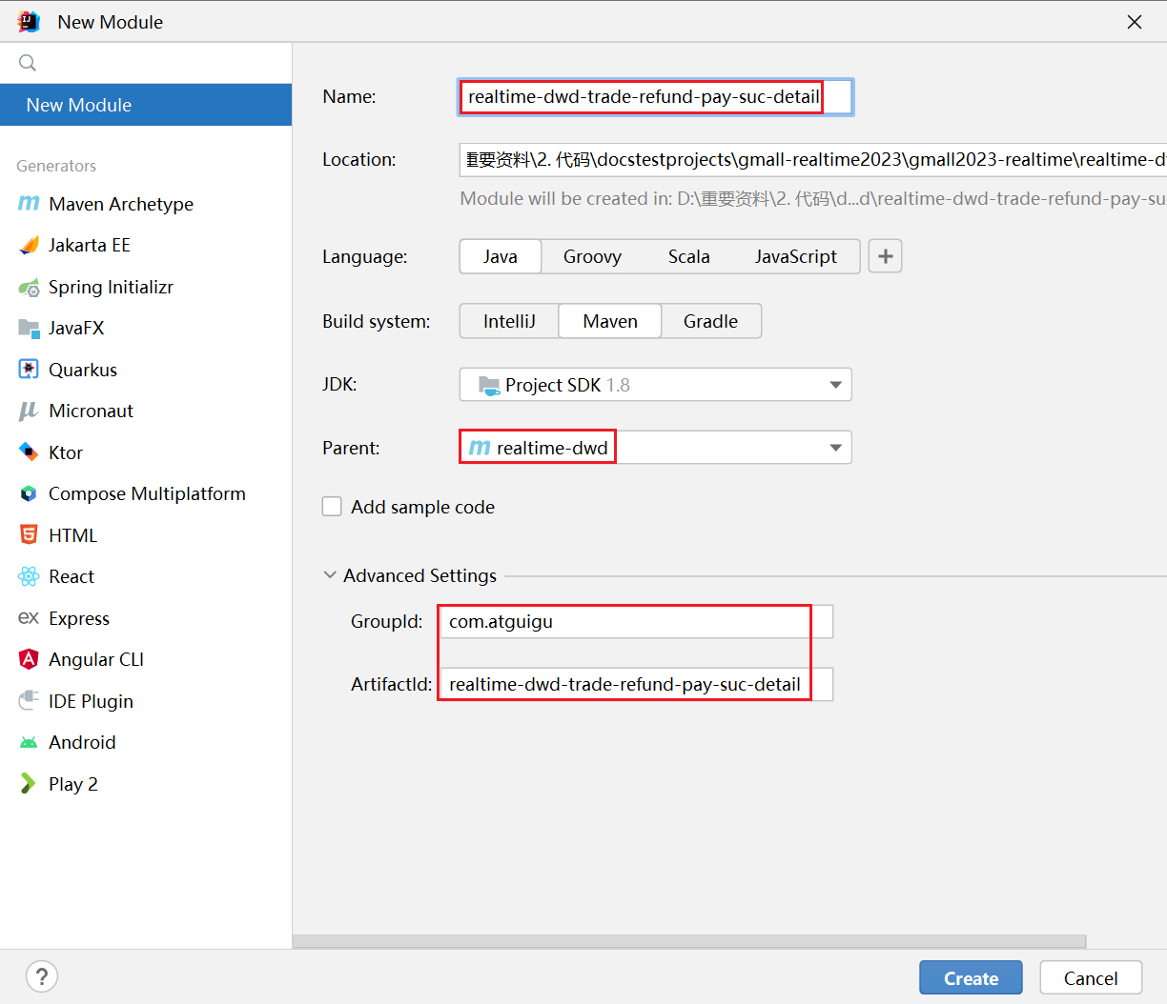

* + - * 1. 创建包结构

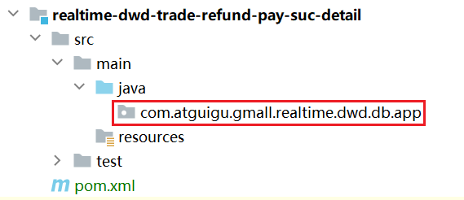

* + 1. 主要任务

从退款表中提取退款成功数据，并将字典表的dic_name维度退化到表中

从订单表中提取退款成功订单数据

从退单表中提取退款成功的明细数据

* + 1. 思路分析
       - 1. 设置 ttl

一次退款支付操作成功时，退款表refund_payment、订单表order_info和退单表order_refund_info 的对应数据会发生修改，几张表之间不存在业务时间上的滞后。与字典表的关联分析同上，不再赘述。因而，仅考虑可能的数据乱序即可。将ttl设置为5s。

* + - * 1. 建立MySQL-Lookup字典表

获取支付类型名称。

* + - * 1. 读取退款表数据，筛选退款成功数据

退款表refund_payment的粒度为一个订单中一个SKU的退款记录，与退款业务过程的最细粒度相同，将其作为主表。

退款操作发生时，业务数据库的退款表会先插入一条数据，此时refund_status状态码为1601（未支付），callback_time为null，片刻后退款完成时状态码由1601更新为1602（已支付），同时将 callback_time更新为退款支付成功的回调时间。

由上述分析可知，退款成功记录应满足三个条件：

数据操作类型为update；

refund_status为1602；

修改的字段包含refund_status。该条件的校验是通过判断old['refund_status']的值是否为null来实现的。

* + - * 1. 读取订单表数据，过滤退款成功订单数据

用于获取user_id和province_id。退款操作完后时，订单表的order_status字段会更新为1006（退款完成），因此退单成功对应的订单数据应满足三个条件：

操作类型为update；

order_status为1006；

修改了order_status字段。

order_status值更改为 1006 之后对应的订单表数据就不会再发生变化，所以只要满足前两个条件，第三个条件必定满足。

* + - * 1. 筛选退款成功的退单明细数据

用于获取退单件数refund_num。退单成功时order_refund_info表中的 refund_status 字段会修改为0705（退单完成状态码）。因此筛选条件有三：

操作类型为update；

refund_status为0705；

修改了refund_status字段。

* + - * 1. 关联四张表并写出到 Kafka 退款成功主题

退款支付表的粒度为退款支付业务过程的最细粒度，即一个sku的退款操作，将其作为主表。

退款支付表数据与订单表中的退款变更数据完全对应，不存在独有数据，内连接关联。

退款支付数据与退单表退款变更数据完全对应，不存在独有数据，内连接关联。

与字典表通过内连接关联。

* + 1. 图解



* + 1. 代码实现

在realtime-dwd-trade-refund-pay-suc-detail模块的com.atguigu.gmall.realtime.dwd.db.app包下创建应用程序DwdTradeRefundPaySucDetail，继承BaseSQLApp，写入以下内容。

package com.atguigu.gmall.realtime.dwd.db.app;

import com.atguigu.gmall.realtime.common.base.BaseSQLApp;

import com.atguigu.gmall.realtime.common.constant.Constant;

import com.atguigu.gmall.realtime.common.util.SQLUtil;

import org.apache.flink.streaming.api.environment.StreamExecutionEnvironment;

import org.apache.flink.table.api.Table;

import org.apache.flink.table.api.bridge.java.StreamTableEnvironment;

import java.time.Duration;

public class DwdTradeRefundPaySucDetail extends BaseSQLApp {

public static void main(String[] args) {

new DwdTradeRefundPaySucDetail().start(

10018,

4,

Constant.TOPIC_DWD_TRADE_REFUND_PAYMENT_SUCCESS

);

}

@Override

public void handle(StreamExecutionEnvironment env,

StreamTableEnvironment tEnv) {

tEnv.getConfig().setIdleStateRetention(Duration.ofSeconds(5));

// 1. 读取 topic_db

readOdsDb(tEnv, Constant.TOPIC_DWD_TRADE_REFUND_PAYMENT_SUCCESS);

// 2. 读取 字典表

readBaseDic(tEnv);

// 3. 过滤退款成功表数据

Table refundPayment = tEnv.sqlQuery(

"select " +

"data['id'] id," +

"data['order_id'] order_id," +

"data['sku_id'] sku_id," +

"data['payment_type'] payment_type," +

"data['callback_time'] callback_time," +

"data['total_amount'] total_amount," +

"pt, " +

"ts " +

"from topic_db " +

"where `database`='gmall' " +

"and `table`='refund_payment' " +

"and `type`='update' " +

"and `old`['refund_status'] is not null " +

"and `data`['refund_status']='1602'");

tEnv.createTemporaryView("refund_payment", refundPayment);

// 4. 过滤退单表中的退单成功的数据

Table orderRefundInfo = tEnv.sqlQuery(

"**select** " +

"data['order_id'] order_id," +

"data['sku_id'] sku_id," +

"data['refund_num'] refund_num " +

"from topic_db " +

"where `database`='gmall' " +

"and `table`='order_refund_info' " +

"and `type`='update' " +

"and `old`['refund_status'] is not null " +

"and `data`['refund_status']='0705'");

tEnv.createTemporaryView("order_refund_info", orderRefundInfo);

// 5. 过滤订单表中的退款成功的数据

Table orderInfo = tEnv.sqlQuery(

"**select** " +

"data['id'] id," +

"data['user_id'] user_id," +

"data['province_id'] province_id " +

"from topic_db " +

"where `database`='gmall' " +

"and `table`='order_info' " +

"and `type`='update' " +

"and `old`['order_status'] is not null " +

"and `data`['order_status']='1006'");

tEnv.createTemporaryView("order_info", orderInfo);

// 6. 4 张表的 join

Table result = tEnv.sqlQuery(

"**select** " +

"rp.id," +

"oi.user_id," +

"rp.order_id," +

"rp.sku_id," +

"oi.province_id," +

"rp.payment_type," +

"dic.info.dic_name payment_type_name," +

"date_format(rp.callback_time,'yyyy-MM-dd') date_id," +

"rp.callback_time," +

"ori.refund_num," +

"rp.total_amount," +

"rp.ts " +

"from refund_payment rp " +

"join order_refund_info ori " +

"on rp.order_id=ori.order_id and rp.sku_id=ori.sku_id " +

"join order_info oi " +

"on rp.order_id=oi.id " +

"join base_dic **for** system_time as of rp.pt as dic " +

"on rp.payment_type=dic.dic_code ");

// 7.写出到 kafka

tEnv.executeSql("create table dwd_trade_refund_pay_suc_detail(" +

"id string," +

"user_id string," +

"order_id string," +

"sku_id string," +

"province_id string," +

"payment_type_code string," +

"payment_type_name string," +

"date_id string," +

"callback_time string," +

"refund_num string," +

"refund_amount string," +

"ts bigint " +

")" + SQLUtil.getKafkaDDLSink(Constant.TOPIC_DWD_TRADE_REFUND_PAYMENT_SUCCESS));

result.executeInsert(Constant.TOPIC_DWD_TRADE_REFUND_PAYMENT_SUCCESS);

}

}

* + 1. 测试
       - 1. 启动zk、kafka、maxwell
         2. 运行DwdTradeRefundPaySucDetail
         3. 启动命令行消费者监控kafka主题dwd_trade_refund_pay_suc_detail
         4. 运行数据生成器
         5. 查看命令行Kafka消费者的输出
    2. 提交至GitLab

略。

* 1. 事实表动态分流
     1. 创建realtime-dwd-base-db模块
        + 1. 新建模块

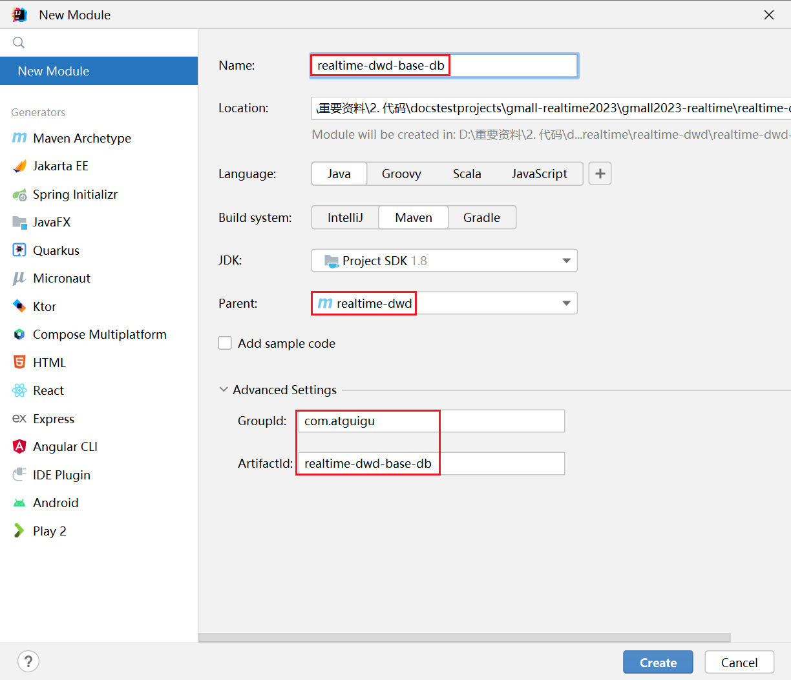

* + - * 1. 创建包结构

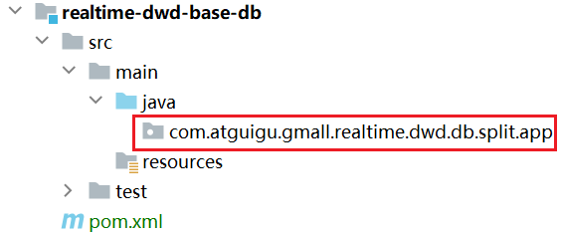

* + 1. 主要任务

DWD层余下的事实表都是从topic_db中取业务数据库一张表的变更数据，按照某些条件过滤后写入Kafka的对应主题，它们处理逻辑相似且较为简单，可以结合配置表动态分流在同一个程序中处理。

注意：这里我们的优惠券使用和下单都是更新操作，我们放到一起，可以在后续DWS使用的时候，结合优惠券使用状态以及使用时间判断是优惠券下单还是支付操作。

* + 1. 思路分析

动态分流思路与DIM层同理。

* + - 1. 配置表设计
         1. 配置表字段取值略有差异。
* source_table：作为数据源的业务数据表名
* source_type：要筛选的原始数据操作类型
* sink_table：作为数据目的地的Kafka主题
* sink_columns：写出到Kafka的字段
* op：配置表操作类型
  + - * 1. 本节将生成四张事务事实表

工具域优惠券领取事务事实表

工具域优惠券使用（下单+支付）事务事实表

互动域收藏商品事务事实表

用户域用户注册事务事实表

* + - * 1. 完整的配置表初始化语句如下



* + - 1. 筛选条件
         1. 工具域优惠券领取事务事实表

用户领取优惠券后，业务数据库的优惠券领用表会新增一条数据，因此操作类型为 insert 的数据即优惠券领取数据。

* + - * 1. 工具域优惠券使用事务事实表

用户使用优惠券下单时，优惠券领用表的using_time字段会更新为下单时间；用户使用优惠券支付时，优惠券领用表的used_time字段会更新为支付时间，因此操作类型为update的数据即优惠券使用数据。

* + - * 1. 互动域收藏商品事务事实表

用户收藏商品时业务数据库的收藏表会插入一条数据，因此筛选操作类型为insert的数据即可。

* + - * 1. 用户域用户注册事务事实表

用户注册时会在用户表中插入一条数据，筛选操作类型为insert的数据即可。

* + - 1. 配置信息预加载

生产环境中，通常离线数仓的上线早于实时数仓，若采用Lambda架构，离线实时共用一套采集系统，实时数仓上线之前数据采集通道已在运行。启动分流应用，事实数据会立即进入主流，很可能满足条件的事实数据到来时配置表信息尚未加载，此时就会导致数据丢失。针对这个问题，此处同样需要对配置表信息进行预加载，加载方式与维度分流相同。

* + 1. 图解



* + 1. 代码实现
       - 1. 实体类TableProcessDwd

在common模块的bean包下创建实体类TableProcessDwd，如下。

package com.atguigu.gmall.realtime.common.bean;

**import** lombok.AllArgsConstructor;

**import** lombok.Data;

**import** lombok.NoArgsConstructor;

@Data

@NoArgsConstructor

@AllArgsConstructor

public **class** **TableProcessDwd** {

// 来源表名

String sourceTable;

// 来源类型

String sourceType;

// 目标表名

String sinkTable;

// 输出字段

String sinkColumns;

// 配置表操作类型

String op;

}

* + - * 1. 修改工具类FlinkSinkUtil

在FlinkSinkUtil中添加方法getKafkaSink()，如下。

**public** **static** Sink<Tuple2<**JSONObject**, TableProcessDwd>> getKafkaSink() {

**return** KafkaSink.<Tuple2<**JSONObject**, TableProcessDwd>>builder()

.setBootstrapServers(Constant.KAFKA_BROKERS)

.setRecordSerializer(**new** KafkaRecordSerializationSchema<Tuple2<**JSONObject**, TableProcessDwd>>() {

@Nullable

@Override

**public** ProducerRecord<byte[], byte[]> serialize(Tuple2<**JSONObject**, TableProcessDwd> dataWithConfig,

KafkaSinkContext context,

Long timestamp) {

**String** topic = dataWithConfig.f1.getSinkTable();

**JSONObject** data = dataWithConfig.f0;

data.remove("op_type");

**return** **new** ProducerRecord<>(topic, data.toJSONString().getBytes(StandardCharsets.UTF_8));

}

})

.setDeliveryGuarantee(DeliveryGuarantee.EXACTLY_ONCE)

.setTransactionalIdPrefix("atguigu-" + **new** Random().nextLong())

.setProperty("transaction.timeout.ms", 15 * 60 * 1000 + "")

.build();

}

* + - * 1. 主程序

在realtime-dwd-base-db模块的com.atguigu.gmall.realtime.dwd.db.split.app包下创建应用程序DwdBaseDb，继承BaseApp，写入以下内容。

**package** com.atguigu.gmall.realtime.dwd.db.split.app;

**import** com.alibaba.fastjson.JSON;

**import** com.alibaba.fastjson.**JSONObject**;

**import** com.atguigu.gmall.realtime.common.base.BaseApp;

**import** com.atguigu.gmall.realtime.common.bean.TableProcessDwd;

**import** com.atguigu.gmall.realtime.common.constant.Constant;

**import** com.atguigu.gmall.realtime.common.util.FlinkSinkUtil;

**import** com.atguigu.gmall.realtime.common.util.JdbcUtil;

**import** com.ververica.cdc.connectors.mysql.source.MySqlSource;

**import** com.ververica.cdc.connectors.mysql.table.StartupOptions;

**import** com.ververica.cdc.debezium.JsonDebeziumDeserializationSchema;

**import** lombok.extern.slf4j.Slf4j;

**import** org.apache.flink.api.common.eventtime.WatermarkStrategy;

**import** org.apache.flink.api.common.functions.FilterFunction;

**import** org.apache.flink.api.common.functions.MapFunction;

**import** org.apache.flink.api.common.state.BroadcastState;

**import** org.apache.flink.api.common.state.MapStateDescriptor;

**import** org.apache.flink.api.common.state.ReadOnlyBroadcastState;

**import** org.apache.flink.api.java.tuple.Tuple2;

**import** org.apache.flink.configuration.Configuration;

**import** org.apache.flink.streaming.api.datastream.BroadcastStream;

**import** org.apache.flink.streaming.api.datastream.DataStreamSource;

**import** org.apache.flink.streaming.api.datastream.SingleOutputStreamOperator;

**import** org.apache.flink.streaming.api.environment.StreamExecutionEnvironment;

**import** org.apache.flink.streaming.api.functions.co.BroadcastProcessFunction;

**import** org.apache.flink.util.Collector;

**import** java.util.*;

@Slf4j

**public** class DwdBaseDb extends BaseApp {

**public** **static** **void** main(**String**[] args) {

**new** DwdBaseDb().start(10019,

4,

"dwd_base_db",

Constant.TOPIC_DB

);

}

@Override

**public** **void** handle(StreamExecutionEnvironment env,

DataStreamSource<**String**> stream) {

// 1. 对消费的数据, 做数据清洗

SingleOutputStreamOperator<**JSONObject**> etlStream = etl(stream);

// 2. 通过 flink cdc 读取配置表的数据

SingleOutputStreamOperator<TableProcessDwd> configStream = readTableProcess(env);

// 3. 数据流去 connect 配置流

SingleOutputStreamOperator<Tuple2<**JSONObject**, TableProcessDwd>> dataWithConfigStream = connect(etlStream, configStream);

// 5. 删除不需要的字段

SingleOutputStreamOperator<Tuple2<**JSONObject**, TableProcessDwd>> resultStream = deleteNotNeedColumns(dataWithConfigStream);

// 6. 写出到 Kafka 中

writeToKafka(resultStream);

}

**private** **void** writeToKafka(SingleOutputStreamOperator<Tuple2<**JSONObject**, TableProcessDwd>> resultStream) {

resultStream.sinkTo(FlinkSinkUtil.getKafkaSink());

}

**private** SingleOutputStreamOperator<Tuple2<**JSONObject**, TableProcessDwd>> deleteNotNeedColumns(

SingleOutputStreamOperator<Tuple2<**JSONObject**, TableProcessDwd>> dataWithConfigStream) {

**return** dataWithConfigStream

.map(**new** MapFunction<Tuple2<**JSONObject**, TableProcessDwd>, Tuple2<**JSONObject**, TableProcessDwd>>() {

@Override

**public** Tuple2<**JSONObject**, TableProcessDwd> map(Tuple2<**JSONObject**, TableProcessDwd> dataWithConfig) **throws** Exception {

**JSONObject** data = dataWithConfig.f0;

List<**String**> columns = **new** ArrayList<>(Arrays.asList(dataWithConfig.f1.getSinkColumns().split(",")));

data.keySet().removeIf(key -> !columns.contains(key));

**return** dataWithConfig;

}

});

}

**private** SingleOutputStreamOperator<Tuple2<**JSONObject**, TableProcessDwd>> connect(

SingleOutputStreamOperator<**JSONObject**> dataStream,

SingleOutputStreamOperator<TableProcessDwd> configStream) {

// 1. 把配置流做成广播流

// key: 表名:type user_info:ALL

// value: TableProcess

MapStateDescriptor<**String**, TableProcessDwd> mapStateDescriptor = **new** MapStateDescriptor<**String**, TableProcessDwd>("table_process_dwd", **String**.class, TableProcessDwd.class);

BroadcastStream<TableProcessDwd> broadcastStream = configStream.broadcast(mapStateDescriptor);

// 2. 数据流去 connect 广播流

**return** dataStream

.connect(broadcastStream)

.process(**new** BroadcastProcessFunction<**JSONObject**, TableProcessDwd, Tuple2<**JSONObject**, TableProcessDwd>>() {

**private** **HashMap**<**String**, TableProcessDwd> map;

@Override

**public** **void** open(Configuration parameters) **throws** Exception {

// open 中没有办法访问状态!!!

map = **new** **HashMap**<>();

// 1. 去 mysql 中查询 table_process 表所有数据

java.sql.Connection mysqlConn = JdbcUtil.getMysqlConnection();

List<TableProcessDwd> tableProcessDwdList = JdbcUtil.queryList(mysqlConn,

"select * from gmall2023_config.table_process_dwd",

TableProcessDwd.class,

**true**

);

**for** (TableProcessDwd tableProcessDwd : tableProcessDwdList) {

**String** key = getKey(tableProcessDwd.getSourceTable(), tableProcessDwd.getSourceType());

map.put(key, tableProcessDwd);

}

JdbcUtil.closeConnection(mysqlConn);

}

// 4. 处理数据流中的数据: 从广播状态中读取配置信息

@Override

**public** **void** processElement(**JSONObject** jsonObj,

ReadOnlyContext context,

Collector<Tuple2<**JSONObject**, TableProcessDwd>> out) **throws** Exception {

ReadOnlyBroadcastState<**String**, TableProcessDwd> state = context.getBroadcastState(mapStateDescriptor);

**String** key = getKey(jsonObj.getString("table"), jsonObj.getString("type"));

TableProcessDwd tableProcessDwd = state.get(key);

**if** (tableProcessDwd == **null**) { // 如果状态中没有查到, 则去 map 中查找

tableProcessDwd = map.get(key);

**if** (tableProcessDwd != **null**) {

log.info("在 map 中查找到 " + key);

}

} **else** {

log.info("在 状态 中查找到 " + key);

}

**if** (tableProcessDwd != **null**) { // 这条数据找到了对应的配置信息

**JSONObject** data = jsonObj.getJSONObject("data");

out.collect(Tuple2.of(data, tableProcessDwd));

}

}

// 3. 处理广播流中的数据: 把配置信息存入到广播状态中

@Override

**public** **void** processBroadcastElement(TableProcessDwd tableProcessDwd,

Context context,

Collector<Tuple2<**JSONObject**, TableProcessDwd>> out) **throws** Exception {

BroadcastState<**String**, TableProcessDwd> state = context.getBroadcastState(mapStateDescriptor);

**String** key = getKey(tableProcessDwd.getSourceTable(), tableProcessDwd.getSourceType());

**if** ("d".equals(tableProcessDwd.getOp())) {

// 删除状态

state.remove(key);

// map中的配置也要删除

map.remove(key);

} **else** {

// 更新或者添加状态

state.put(key, tableProcessDwd);

}

}

**private** **String** getKey(**String** table, **String** type) {

**return** table + ":" + type;

}

});

}

**private** SingleOutputStreamOperator<TableProcessDwd> readTableProcess(StreamExecutionEnvironment env) {

// useSSL=false

Properties props = **new** Properties();

props.setProperty("useSSL", "false");

MySqlSource<**String**> mySqlSource = MySqlSource.<**String**>builder()

.hostname(Constant.MYSQL_HOST)

.port(Constant.MYSQL_PORT)

.databaseList("gmall2023_config") // set captured database, If you need to synchronize the whole database, Please set tableList to ".*".

.tableList("gmall2023_config.table_process_dwd") // set captured table

.username(Constant.MYSQL_USER_NAME)

.password(Constant.MYSQL_PASSWORD)

.jdbcProperties(props)

.deserializer(**new** JsonDebeziumDeserializationSchema()) // converts SourceRecord to JSON String

.startupOptions(StartupOptions.initial()) // 默认值: initial 第一次启动读取所有数据(快照), 然后通过 binlog 实时监控变化数据

.build();

**return** env

.fromSource(mySqlSource, WatermarkStrategy.noWatermarks(), "cdc-source")

.setParallelism(1) // 并行度设置为 1

.map(**new** MapFunction<**String**, TableProcessDwd>() {

@Override

**public** TableProcessDwd map(**String** value) **throws** Exception {

**JSONObject** obj = JSON.parseObject(value);

**String** op = obj.getString("op");

TableProcessDwd tp;

**if** ("d".equals(op)) {

tp = obj.getObject("before", TableProcessDwd.class);

} **else** {

tp = obj.getObject("after", TableProcessDwd.class);

}

tp.setOp(op);

**return** tp;

}

})

.setParallelism(1);

}

**private** SingleOutputStreamOperator<**JSONObject**> etl(DataStreamSource<**String**> stream) {

**return** stream

.filter(**new** FilterFunction<**String**>() {

@Override

**public** boolean filter(**String** value) **throws** Exception {

**try** {

**JSONObject** obj = JSON.parseObject(value);

**String** db = obj.getString("database");

**String** type = obj.getString("type");

**String** data = obj.getString("data");

**return** "gmall".equals(db)

&& ("insert".equals(type)

|| "update".equals(type))

&& data != **null**

&& data.length() > 2;

} **catch** (Exception e) {

log.warn("不是正确的 json 格式的数据: " + value);

**return** **false**;

}

}

})

.map(JSON::parseObject);

}

}

* + 1. 测试
       - 1. 启动zk、kafka、maxwell
         2. 运行DwdBaseDb
         3. 监控kafka目标主题

启动命令行消费者监控以下主题：

* dwd_tool_coupon_get
* dwd_tool_coupon_use
* dwd_interaction_favor_add
* dwd_user_register
  + - * 1. 运行数据生成器
        2. 查看命令行Kafka消费者的输出
    1. 提交至GitLab

略。